BRUNO PINHEIRO DOS SANTOS
Sistema de Gestão para Locadora de Veículos
Documentação do Projeto de Software
Versão 1.0
São Paulo
2026

HISTÓRICO DE VERSÕES
Tabela 1 — Histórico de versões do documento
Versão | Data | Autor | Descrição
0.1 | 10/10/2026 | Bruno Pinheiro Dos Santos | Visão geral, problemática, requisitos e protótipo de baixa fidelidade.
0.2 | 10/10/2026 | Bruno Pinheiro Dos Santos | Modelo de domínio, regras de negócio, casos de uso, diagramas e ADRs.
1.0 | 11/10/2026 | Bruno Pinheiro Dos Santos | Implementação concluída (UC01–UC05), protótipo de alta fidelidade, estratégia de testes e revisão final.

SUMÁRIO

Observação: caso o sumário apareça vazio, clique sobre ele com o botão direito e escolha “Atualizar campo” (Word) ou use Ferramentas → Atualizar → Índices (LibreOffice).

1 VISÃO GERAL DO PROJETO

1.1 Descrição Executiva
O Sistema de Gestão para Locadora de Veículos é uma aplicação web que controla o ciclo completo de uma locação: o cliente reserva um veículo para um período, retira na loja, devolve, e o sistema apura o valor final — diárias, multa por atraso e taxa de combustível — de forma automática, auditável e consistente.
A solução foi construída como um monólito em Python 3 e Django 5.2 LTS, com banco SQLite e interface em Bootstrap 5. O núcleo do domínio — as cinco fórmulas de cálculo e as dezenove regras de negócio (RN01 a RN19) — foi isolado em funções puras, sem acesso a banco, o que torna as regras fáceis de explicar, testar e manter.
O sistema é operado pelos funcionários da locadora (atendentes e gerentes), que acessam com login e senha. O recorte entregue cobre cinco casos de uso completos: manter veículo (UC01), manter cliente (UC02), consultar disponibilidade e reservar (UC03), registrar retirada (UC04) e registrar devolução e apurar valores (UC05). A suíte de 64 testes automatizados comprova o comportamento, inclusive o exemplo numérico de referência do projeto (total de R$ 690,00).
Tabela 2 — Resumo do projeto
Item | Descrição
Produto | Sistema de Gestão para Locadora de Veículos
Tipo | Aplicação web (navegador de computador, tablet ou smartphone)
Usuários | Atendentes e gerentes da locadora
Stack | Python 3.12+ · Django 5.2 LTS · SQLite · Bootstrap 5 · Mermaid
Casos de uso | UC01 a UC05 (ciclo reserva → retirada → devolução)
Regras de negócio | 19 (RN01 a RN19), todas implementadas e rastreáveis até teste
Testes | 64 testes automatizados (unidade e integração), todos passando
Repositório | github.com/bruno011203/projeto-da-loca-o-de-carros

1.2 Objetivos e Escopo

1.2.1 Objetivo geral
Informatizar a operação de aluguel de veículos da locadora, substituindo controles manuais por um sistema que garanta disponibilidade correta da frota, aplique as regras comerciais de forma uniforme e calcule automaticamente o valor de cada locação.

1.2.2 Objetivos específicos
- Manter o cadastro de veículos, categorias de preço e clientes, com validações de CPF, placa, chassi e CNH.
- Permitir consultar a disponibilidade da frota para um período, impedindo reservas sobrepostas para o mesmo veículo (RN06).
- Registrar reservas com código único, valor estimado e política de cancelamento (RN11) e expiração (RN12).
- Registrar a retirada com quilometragem, nível de combustível, caução e congelamento do preço da diária (snapshot de preço).
- Registrar a devolução e apurar automaticamente diárias, multa por atraso, taxa de combustível e destino da caução.
- Oferecer um painel com os números do dia: veículos livres, locações em andamento e atrasadas, retiradas e devoluções previstas.

1.2.3 Dentro do escopo
Tabela 3 — Casos de uso dentro do escopo e regras que cobrem
Caso de uso | Regras cobertas
UC01 — Manter veículo | RN05, RN07
UC02 — Manter cliente | RN01, RN02, RN03
UC03 — Consultar disponibilidade e reservar | RN04, RN06, RN08, RN09, RN10, RN11, RN12
UC04 — Registrar retirada | RN13, RN14, RN15
UC05 — Registrar devolução e apurar valores | RN16, RN17, RN18, RN19

1.2.4 Fora do escopo (trabalho futuro)
O recorte preserva o núcleo do domínio — o ciclo reserva, retirada e devolução — e exclui o que é periférico. Os itens abaixo estão documentados no Apêndice A como trabalho futuro:
- Pagamento e integração com gateway financeiro.
- Permissões diferenciadas por perfil (o perfil do Funcionário está modelado; hoje todo funcionário autenticado opera o sistema e apenas o gerente acessa o painel administrativo).
- Registro de avarias com fotos (hoje a avaria é registrada com descrição textual).
- Relatórios gerenciais avançados (o painel do dia foi entregue).
- Operação multi-filial e notificações por e-mail.
- API REST.

1.3 Problemática
Locadoras de pequeno e médio porte frequentemente controlam reservas em planilhas, agendas ou sistemas genéricos. Esse modelo gera problemas recorrentes:
- Overbooking: o mesmo carro é prometido a dois clientes em períodos que se cruzam, porque a verificação considera apenas se o carro “está no pátio agora”, e não a sobreposição de períodos futuros.
- Cobrança inconsistente: cada atendente calcula atraso, frações de diária e combustível de um jeito, gerando discussões com clientes e perda de receita.
- Preço retroativo: quando a tabela de preços muda, contratos antigos em planilha são recalculados com o valor novo.
- Riscos legais e operacionais: carros entregues a condutores sem idade mínima, com CNH vencida ou de categoria inadequada, ou a clientes que ainda não devolveram outro veículo.
- Falta de visibilidade: o gerente não sabe, de imediato, quantos carros estão livres, quantas locações estão atrasadas e quanto foi faturado no dia.
O sistema resolve esses pontos ao separar reserva (compromisso sobre um período futuro, que bloqueia o veículo e pode ser cancelado) de locação (o contrato em execução, que nasce na retirada e termina na devolução), aplicar as regras de negócio no momento certo de cada transição e calcular os valores com fórmulas únicas, testadas e versionadas.

1.4 Regras de Negócio

1.4.1 Glossário do domínio
Tabela 4 — Termos do domínio
Termo | Significado no sistema
Categoria | Faixa de veículos com a mesma diária (Econômico, Intermediário, SUV, Executivo). O preço pertence à categoria, não ao veículo.
Diária | Bloco de 24 horas corridas contado a partir da hora da retirada.
Disponibilidade | Veículo com status DISPONIVEL e sem reserva ou locação sobreposta ao período pedido.
Caução | Valor retido na retirada e devolvido se não houver avaria nem pendência.
Tolerância | Minutos de atraso na devolução que não geram multa. Padrão: 60 minutos.
Diária extra | Cada bloco de 24 h iniciado além do período contratado.
Snapshot de preço | Cópia do valor da diária da categoria para a locação no momento da retirada.

1.4.2 Regras de negócio e rastreabilidade
As dezenove regras abaixo são verificáveis em código e rastreáveis até o requisito funcional, o caso de uso e o teste automatizado que as comprova. As mensagens de erro exibidas ao usuário trazem o código da regra (por exemplo, “RN06: o veículo já possui reserva ou locação nesse período.”).
Tabela 5 — Regras de negócio RN01–RN19
Código | Área | Regra | Implementação | Teste
RN01 | Cliente | O cliente deve ter 21 anos ou mais na data da retirada. | rules.validar_idade | test_rn01_*
RN02 | Cliente | A CNH deve ser categoria B ou superior e estar válida até, no mínimo, a data de devolução prevista. | rules.validar_cnh | test_rn02_*
RN03 | Cliente | O CPF é único no sistema. Cliente inativo não pode reservar. | Cliente.cpf (unique) · rules.validar_cliente_ativo | test_rn03_*, test_cpf
RN04 | Cliente | Cliente com locação ATRASADA não pode abrir nova reserva. | rules.validar_sem_atraso | test_rn04_*
RN05 | Veículo | Só é ofertado veículo com status DISPONIVEL. | operacoes.veiculos_disponiveis | test_rn05_*
RN06 | Veículo | Um veículo não pode ter duas reservas ATIVA ou locações EM_ANDAMENTO com períodos sobrepostos. | rules.ha_sobreposicao · operacoes._validar_veiculo | SobreposicaoTests (8) · test_rn06_*
RN07 | Veículo | Veículo em MANUTENCAO ou INATIVO não aparece na busca de disponibilidade. | operacoes.veiculos_disponiveis | test_rn05_rn07_*
RN08 | Reserva | O período mínimo é de 1 diária e o máximo de 30 dias. | rules.validar_periodo | test_rn08_*
RN09 | Reserva | A data de retirada prevista deve ser igual ou posterior ao momento da reserva. | rules.validar_periodo | test_rn09_*
RN10 | Reserva | A devolução prevista deve ser posterior à retirada prevista. | rules.validar_periodo · BuscaDisponibilidadeForm | test_rn10_*
RN11 | Reserva | O cancelamento é livre até 24 horas antes da retirada prevista. Depois disso, aplica-se multa de 20% sobre o valor estimado. | rules.cancelamento_com_multa · services.multa_cancelamento | test_rn11_*
RN12 | Reserva | Reserva não retirada até 4 horas após a hora prevista passa a EXPIRADA e libera o veículo. | rules.reserva_expirada · operacoes.atualizar_status_temporais | test_rn12_*
RN13 | Retirada | Só uma reserva com status ATIVA pode ser convertida em locação. | rules.validar_reserva_convertivel | test_rn13_*
RN14 | Retirada | A retirada exige registro de quilometragem e nível de combustível de saída. | rules.validar_dados_saida · RetiradaForm | test_rn14_*
RN15 | Retirada | Na retirada, o veículo passa a LOCADO, a reserva passa a CONVERTIDA e a caução é registrada. | operacoes.registrar_retirada | test_rn15_*
RN16 | Devolução | A quilometragem de retorno deve ser maior ou igual à de saída. | rules.validar_km_retorno | test_rn16_*
RN17 | Devolução | Devolução após a tolerância de 60 minutos gera multa, conforme as regras de cálculo. | services.diarias_de_atraso · services.valor_multa | DiariasDeAtrasoTests · test_atrasada_*
RN18 | Devolução | Na devolução o veículo volta a DISPONIVEL. Se houver avaria registrada, vai para MANUTENCAO. | operacoes.registrar_devolucao | test_rn18_*
RN19 | Devolução | Locação FINALIZADA é imutável: nenhum campo pode ser alterado depois do fechamento. | Locacao.save · operacoes.registrar_devolucao | test_rn19_*

RN06 é a regra mais importante do sistema. Ela não é um simples status == DISPONIVEL: é uma verificação de sobreposição de intervalos. Há conflito quando novaRetirada < devolucaoExistente e novaDevolucao > retiradaExistente. Períodos que apenas se encostam (um termina exatamente quando o outro começa) não conflitam. A função ha_sobreposicao tem oito testes unitários dedicados: sobreposição total, período contido, parcial no início, parcial no fim, encaixe exato antes, encaixe exato depois, sem conflito e lista vazia.

1.4.3 Regras de cálculo
As cinco fórmulas são funções puras em locacao/services.py. Todos os valores monetários usam Decimal com duas casas e arredondamento HALF_UP — nunca ponto flutuante para dinheiro.
Tabela 6 — Fórmulas de cálculo
Fórmula | Expressão | Função
Diárias contratadas | D = ⌈(devolucaoPrevista − retirada) / 24h⌉ (mínimo 1) | diarias_contratadas
Valor previsto | Vprevisto = D × valorDiariaAplicado | valor_previsto
Diárias de atraso | Datraso = max(0, ⌈(devolucaoReal − devolucaoPrevista − 60 min) / 24h⌉) | diarias_de_atraso
Multa por atraso | M = Datraso × valorDiariaAplicado × 1,5 | valor_multa
Taxa de combustível | C = max(0, qsaída − qretorno) × valorTanqueCheio / 4 | taxa_combustivel
Total | Vtotal = Vprevisto + M + C (caução tratada à parte) | valor_total
Multa de cancelamento | 20% × valorEstimado, se faltar menos de 24 h (RN11) | multa_cancelamento

1.4.4 Exemplo numérico
Categoria Econômico, diária R$ 120,00, caução R$ 500,00, tanque cheio R$ 300,00. Este exemplo é reproduzido literalmente pelo teste ExemploNumericoDoDocumentoTests e pelos dados de exemplo (python manage.py seed, locação nº 1).
Tabela 7 — Exemplo numérico de apuração
Dado | Valor
Retirada | 10/10/2026 09:00, tanque CHEIO, 32.100 km
Devolução prevista | 13/10/2026 09:00
Devolução real | 13/10/2026 14:00, tanque METADE, 32.740 km
Diárias contratadas | 3 → R$ 360,00
Atraso | 5 h, menos 1 h de tolerância = 4 h → 1 diária extra
Multa | 1 × 120 × 1,5 = R$ 180,00
Combustível | 2 quartos × R$ 75,00 = R$ 150,00
Total | R$ 690,00 (caução de R$ 500,00 devolvida)

1.5 Métricas e Cronograma

1.5.1 Métricas do projeto
Tabela 8 — Métricas de produto e de qualidade
Métrica | Meta | Resultado
Casos de uso entregues por inteiro | 5 de 5 | 5 de 5 (UC01–UC05)
Regras de negócio implementadas | 19 de 19 | 19 de 19, cada uma com teste
Fórmulas de cálculo testadas | 5 de 5 | 5 de 5 + exemplo numérico completo
Testes automatizados passando | 100% | 64 de 64 (≈ 2,5 s)
Overbooking (reservas sobrepostas aceitas) | 0 | 0 — recusado pela regra RN06 e por lock de linha
Tempo para apurar uma devolução | < 1 minuto | Cálculo instantâneo, com prévia antes de confirmar
Tempo de resposta das telas (ambiente local) | < 1 s | Atendido
Linhas de código de domínio (rules + services + operacoes) | — | ≈ 420

1.5.2 Cronograma (6 dias)
Tabela 9 — Cronograma de execução
Dia | Entrega | Situação
1 | Visão geral, problemática, requisitos funcionais e não-funcionais, protótipo de baixa fidelidade; projeto Django de pé, enums e modelos. | Concluído
2 | Modelo de domínio, diagrama de classes, casos de uso, diagrama de sequência da devolução, ADRs; services.py e rules.py com testes. | Concluído
3 | Entidades, persistência, CRUD de veículo e cliente (UC01, UC02) pelo admin e por telas próprias. | Concluído
4 | Disponibilidade e reserva (UC03) — RN06 e consulta de períodos sobrepostos. | Concluído
5 | Retirada e devolução com cálculo (UC04, UC05), painel do dia e acabamento em Bootstrap. | Concluído
6 | Testes de integração, protótipo de alta fidelidade (capturas), fechamento do documento. | Concluído

2 ARQUITETURA DO SISTEMA
O sistema segue a arquitetura em camadas de um monólito Django (padrão MTV — Model, Template, View), com uma camada de domínio explícita. A Figura abaixo mostra o caminho de uma requisição, do navegador ao banco.
Figura 1 — Arquitetura em camadas
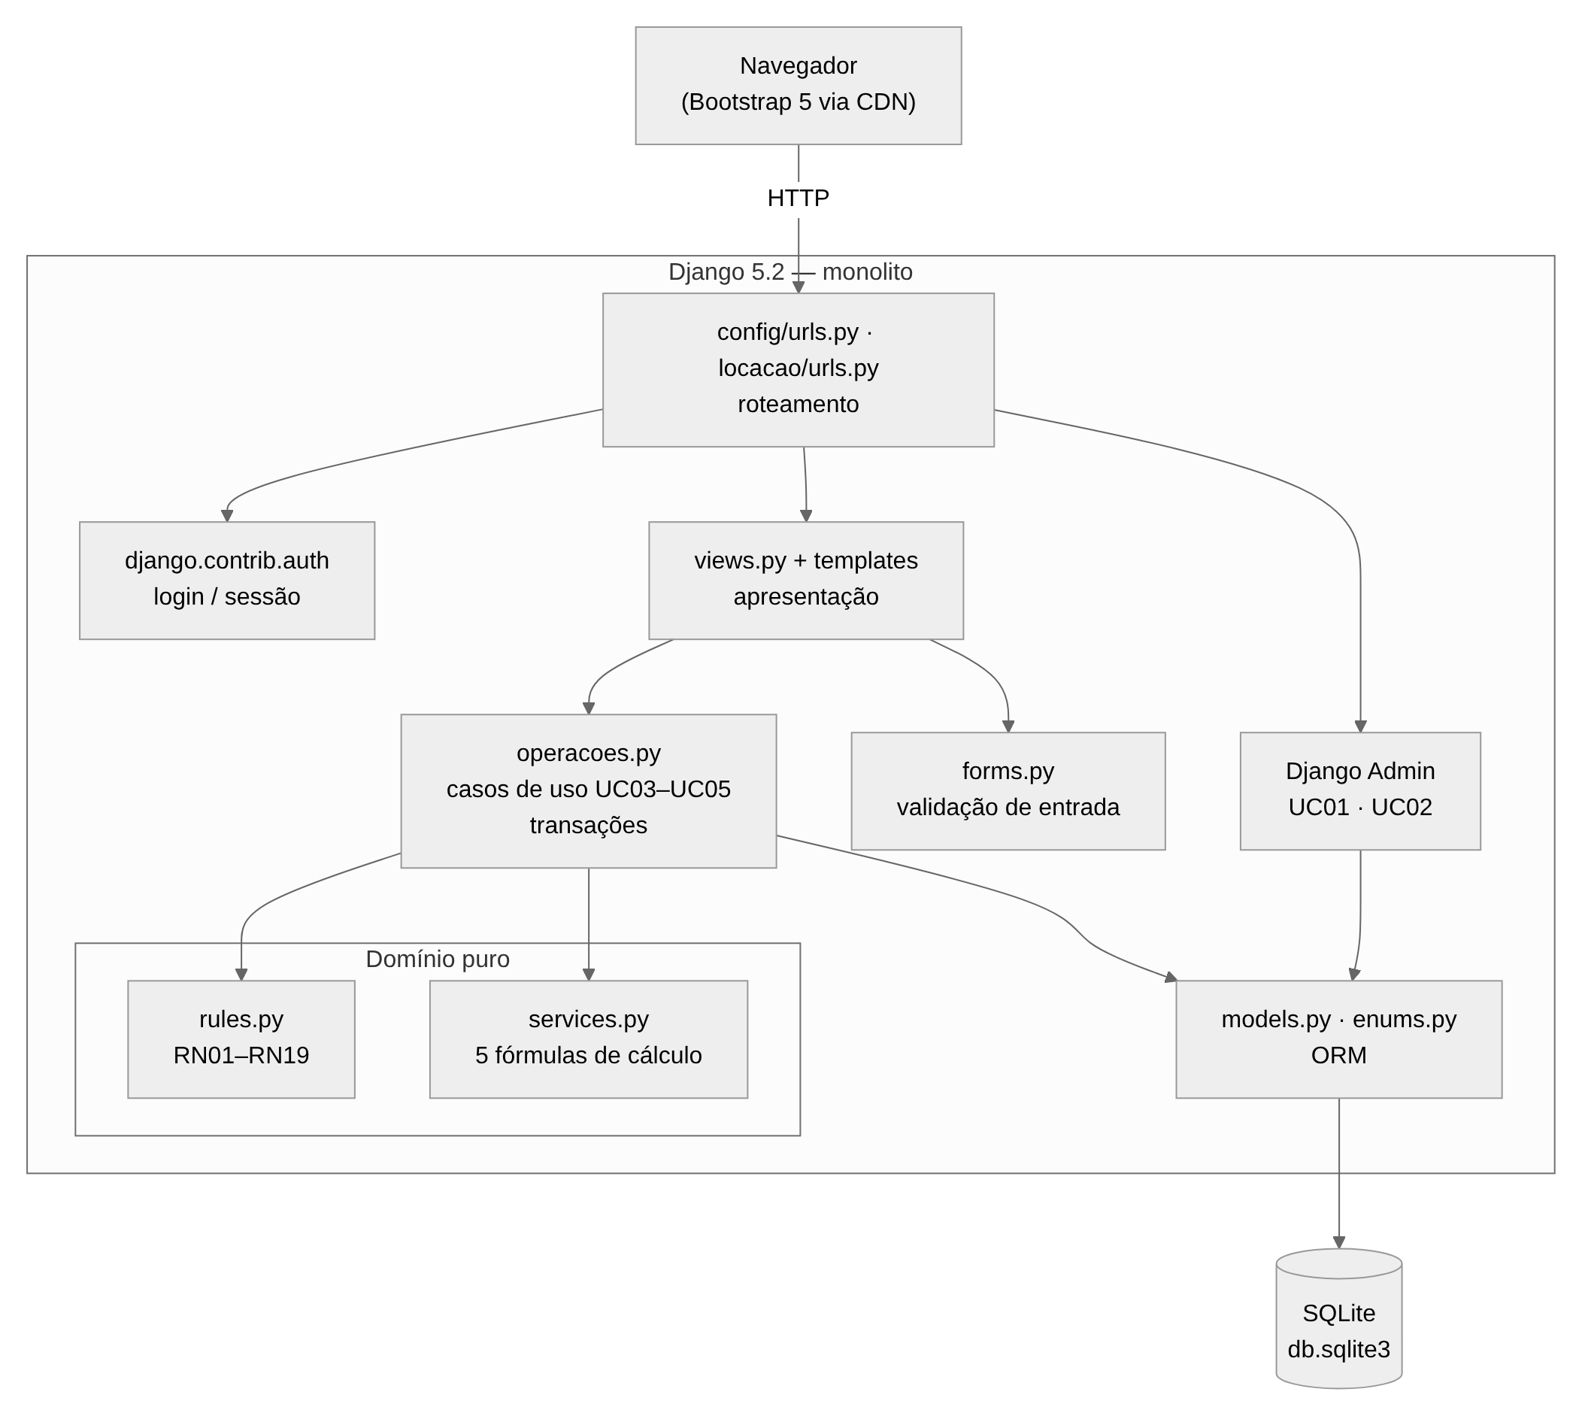
Fonte: elaborado pelo autor (diagramas/06_arquitetura.png).

2.1 Componentes Principais
Tabela 10 — Componentes do sistema
Componente | Arquivo(s) | Responsabilidade
Configuração | config/settings.py, config/urls.py | Idioma pt-br, fuso America/Sao_Paulo, USE_TZ, apps instalados, login e rotas raiz.
Enumerações | locacao/enums.py | StatusVeiculo, StatusReserva, StatusLocacao, CategoriaCNH, NivelCombustivel (com valor em quartos) e PerfilUsuario como TextChoices.
Modelos (ORM) | locacao/models.py, validators.py | As 7 entidades, a CNH como objeto de valor, validação de CPF/placa/chassi e a imutabilidade da locação finalizada (RN19).
Fórmulas | locacao/services.py | As 5 fórmulas de cálculo e o extrato da devolução — funções puras com Decimal HALF_UP.
Regras | locacao/rules.py | Validações RN01–RN19 e a função ha_sobreposicao (RN06) — funções puras que lançam RegraNegocioError com o código da regra.
Operações (casos de uso) | locacao/operacoes.py | UC03–UC05: disponibilidade, criar/cancelar reserva, retirada (com reserva ou de balcão), devolução; transações e locks.
Formulários | locacao/forms.py | Validação de entrada das telas (datas, km, combustível, CPF formatado) e estilo Bootstrap.
Views e rotas | locacao/views.py, urls.py | Telas protegidas por login; traduzem RegraNegocioError em mensagens ao usuário.
Templates | locacao/templates/ | Interface responsiva com Bootstrap 5 e Bootstrap Icons via CDN.
Administração | locacao/admin.py | UC01 e UC02 pelo Django Admin, com busca e filtros; reservas e locações em modo somente leitura.
Carga de dados | management/commands/seed.py | Categorias, 10 veículos, clientes, funcionários, reservas e locações de exemplo.
Testes | locacao/tests/ | 64 testes em três níveis (fórmulas, regras e integração).

2.2 Decisões Arquiteturais (ADR)
Cada decisão segue o formato contexto → decisão → consequências. Todas têm status Aceita.

ADR-001 — Django monolítico com templates
Tabela 11 — ADR-001
Campo | Descrição
Status | Aceita
Contexto | Prazo de seis dias e um único desenvolvedor. FastAPI + React exigiria duas bases de código, autenticação manual, CORS e build de front-end.
Decisão | Usar Django 5.2 LTS, um único projeto e um único app (locacao), com templates e Bootstrap por CDN.
Consequências | ORM, migrations, admin, formulários, autenticação e testes no mesmo pacote. O Django Admin entrega o CRUD de UC01/UC02 praticamente pronto. Em troca, não há API pública (fica como trabalho futuro).

ADR-002 — SQLite como banco de dados
Tabela 12 — ADR-002
Campo | Descrição
Status | Aceita
Contexto | O sistema roda em uma loja, com poucos usuários simultâneos, e precisa de instalação simples.
Decisão | Usar SQLite em desenvolvimento e na entrega acadêmica.
Consequências | Zero configuração. Para produção com vários atendentes, trocar para PostgreSQL é editar DATABASES e rodar as migrations; o código não muda.

ADR-003 — Snapshot de preço na locação
Tabela 13 — ADR-003
Campo | Descrição
Status | Aceita
Contexto | O preço pertence à categoria e pode mudar a qualquer momento.
Decisão | Copiar valor_diaria e valor_caucao da categoria para a locação no momento da retirada (valor_diaria_aplicado).
Consequências | Locações antigas nunca são reescritas quando a tabela de preços muda. Coberto por test_snapshot_de_preco.

ADR-004 — Devolução é operação, não entidade
Tabela 14 — ADR-004
Campo | Descrição
Status | Aceita
Contexto | A devolução não tem ciclo de vida próprio: ela apenas fecha a locação.
Decisão | Modelar a devolução como a operação registrar_devolucao, que preenche os campos de retorno da Locação e a torna FINALIZADA.
Consequências | Modelo com sete entidades, sem tabela redundante. Os campos de retorno ficam nulos enquanto a locação está aberta.

ADR-005 — Regras e fórmulas como funções puras
Tabela 15 — ADR-005
Campo | Descrição
Status | Aceita
Contexto | As regras são o trecho que a banca pede para explicar linha a linha e o que mais precisa de testes.
Decisão | Isolar services.py (fórmulas) e rules.py (RN) dos models; elas recebem números e datas e devolvem números, booleanos ou lançam RegraNegocioError. operacoes.py orquestra banco + regras em transações.
Consequências | Testes unitários rodam em milissegundos, sem banco. A interface e o admin reutilizam as mesmas regras.

ADR-006 — ATRASADA e EXPIRADA por avaliação preguiçosa
Tabela 16 — ADR-006
Campo | Descrição
Status | Aceita
Contexto | Os estados ATRASADA (RN17) e EXPIRADA (RN12) são disparados pelo tempo, não por ação do usuário.
Decisão | Em vez de um agendador (cron/Celery), a função atualizar_status_temporais é chamada no início das telas e operações e atualiza em lote o que venceu.
Consequências | Mais simples, sem processo extra. Desvantagem: o status no banco só muda quando alguém usa o sistema — aceitável para uma loja em funcionamento.

ADR-007 — Funcionário ligado ao User do Django
Tabela 17 — ADR-007
Campo | Descrição
Status | Aceita
Contexto | O modelo prevê login e senhaHash no Funcionário.
Decisão | Usar OneToOneField com o User do Django; login, hash de senha (PBKDF2) e sessão vêm prontos.
Consequências | Nenhuma criptografia caseira. O campo senhaHash do modelo conceitual é atendido pelo User.password.

ADR-008 — Concorrência na reserva
Tabela 18 — ADR-008
Campo | Descrição
Status | Aceita
Contexto | Dois atendentes podem tentar reservar o mesmo carro ao mesmo tempo.
Decisão | Criar reserva e retirada dentro de transaction.atomic, relendo o veículo com select_for_update antes de verificar a sobreposição.
Consequências | Elimina a condição de corrida em bancos com lock de linha (PostgreSQL); no SQLite as escritas já são serializadas.

3 ESPECIFICAÇÃO TÉCNICA

3.1 Requisitos Funcionais
Tabela 19 — Requisitos funcionais
ID | Descrição | Caso de uso | Regras
RF01 | Autenticar funcionário com login e senha; todas as telas exigem sessão ativa. | — | Todos
RF02 | Cadastrar, editar, buscar e filtrar veículos (placa, chassi, marca, modelo, ano, cor, km, categoria, status). | UC01 | RN05, RN07
RF03 | Manter categorias com diária, caução e valor do tanque cheio (admin). | UC01 | —
RF04 | Cadastrar, editar, buscar e inativar clientes, com CNH embutida. | UC02 | RN01, RN02, RN03
RF05 | Consultar veículos disponíveis por período e categoria, exibindo o valor estimado. | UC03 | RN05, RN06, RN07
RF06 | Criar reserva com código único e valor estimado. | UC03 | RN01–RN04, RN06, RN08–RN10
RF07 | Cancelar reserva, calculando multa quando tardia. | UC03 | RN11
RF08 | Expirar automaticamente reservas não retiradas. | UC03 | RN12
RF09 | Registrar retirada a partir de reserva ATIVA, com km, combustível, caução e snapshot de preço. | UC04 | RN13, RN14, RN15
RF10 | Registrar locação de balcão (sem reserva prévia). | UC04 | RN01–RN06, RN14, RN15
RF11 | Exibir prévia do extrato da devolução antes de confirmar. | UC05 | RN16, RN17
RF12 | Registrar devolução, apurar valores, destinar a caução e liberar ou enviar o veículo à manutenção. | UC05 | RN16–RN19
RF13 | Marcar locações como ATRASADA após a tolerância. | UC05 | RN17
RF14 | Listar reservas e locações com filtro por status e consultar o detalhe de cada uma. | UC03–UC05 | —
RF15 | Exibir painel do dia (veículos livres, em andamento, atrasadas, manutenção, faturado hoje, retiradas e devoluções do dia). | — | —
RF16 | Exibir o histórico de reservas e locações de cada cliente. | UC02 | —

3.2 Requisitos Não-Funcionais
Tabela 20 — Requisitos não-funcionais
ID | Categoria | Requisito | Como é atendido
RNF01 | Usabilidade | Interface em português do Brasil, datas dd/mm/aaaa, moeda R$ 1.234,56; mensagens de erro citam a regra violada. | Templates + filtros moeda/data
RNF02 | Responsividade | Telas utilizáveis em telas a partir de 360 px de largura (smartphone). | Grid e tabelas responsivas do Bootstrap 5
RNF03 | Segurança | Senhas com hash PBKDF2, proteção CSRF em todos os formulários, sessão obrigatória, admin restrito ao gerente. | django.contrib.auth, CsrfViewMiddleware, login_required
RNF04 | Integridade de dados | Valores monetários em Decimal(10,2) com HALF_UP; CPF, placa, chassi e código de reserva únicos; chaves estrangeiras protegidas (PROTECT). | models.py, services.py
RNF05 | Consistência transacional | Reserva, retirada e devolução são atômicas; o veículo é bloqueado (select_for_update) durante a verificação de disponibilidade. | operacoes.py
RNF06 | Desempenho | Telas respondem em menos de 1 s com a frota de exemplo; consultas usam select_related e filtros no banco. | views.py
RNF07 | Manutenibilidade | Regras e fórmulas isoladas em funções puras, código em português seguindo PEP 8, um único app. | rules.py, services.py
RNF08 | Testabilidade | Cada RN e cada fórmula possui ao menos um teste automatizado; a suíte roda com um comando. | python manage.py test
RNF09 | Portabilidade | Roda em Windows, Linux e macOS com Python 3.12+; troca para PostgreSQL apenas por configuração. | settings.DATABASES
RNF10 | Fuso horário | Datas armazenadas em UTC e exibidas em America/Sao_Paulo. | USE_TZ = True

3.3 Protótipo de Baixa Fidelidade e Alta Fidelidade

3.3.1 Baixa fidelidade
Os wireframes abaixo foram desenhados antes da implementação para validar o fluxo das quatro telas centrais (busca, reserva, retirada e devolução) e do painel. Usam apenas tons de cinza, caixas e marcações das regras envolvidas em cada tela.
Figura 2 — Wireframe — painel do dia
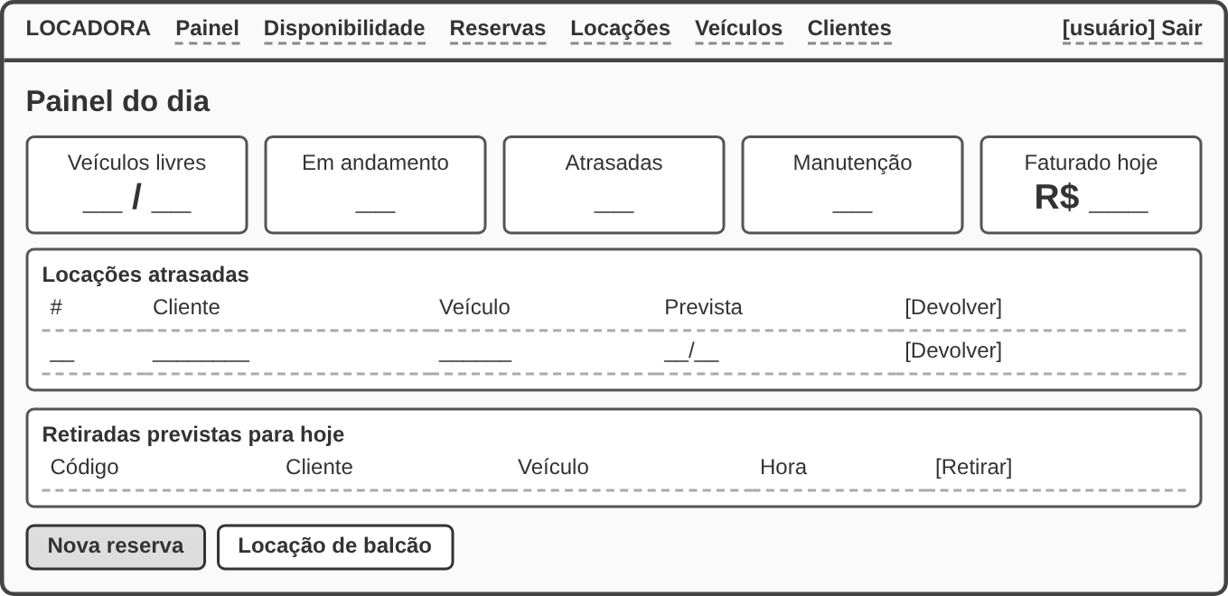
Fonte: elaborado pelo autor (prototipos/baixa_01_painel.png).
Figura 3 — Wireframe — consulta de disponibilidade (UC03)
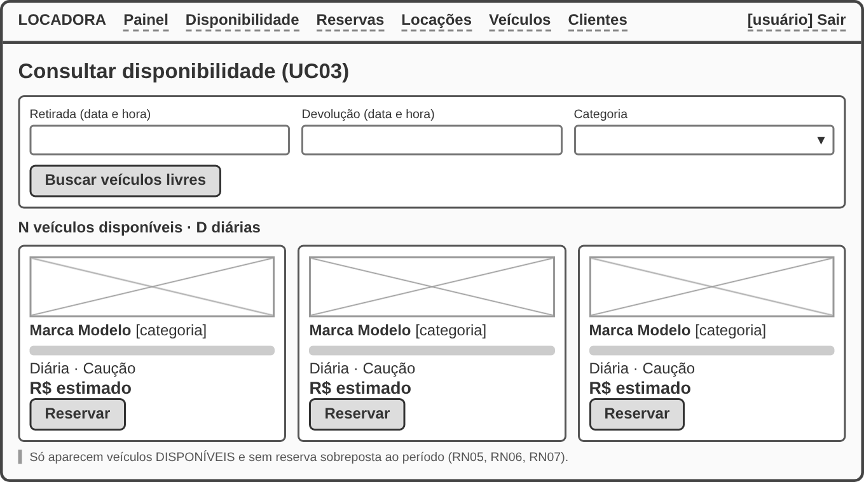
Fonte: elaborado pelo autor (prototipos/baixa_02_busca_disponibilidade.png).
Figura 4 — Wireframe — nova reserva e confirmação (UC03)
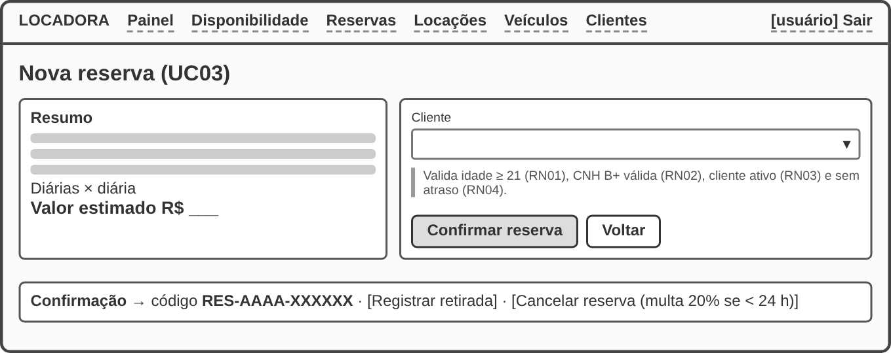
Fonte: elaborado pelo autor (prototipos/baixa_03_reserva.png).
Figura 5 — Wireframe — registro de retirada (UC04)
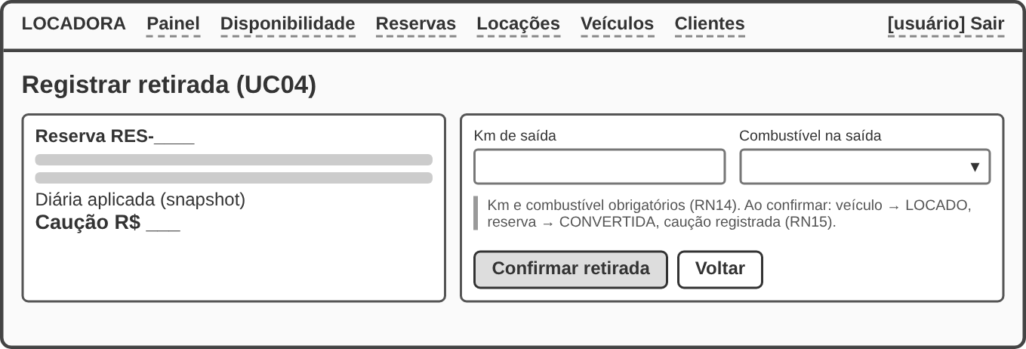
Fonte: elaborado pelo autor (prototipos/baixa_04_retirada.png).
Figura 6 — Wireframe — devolução e extrato (UC05)
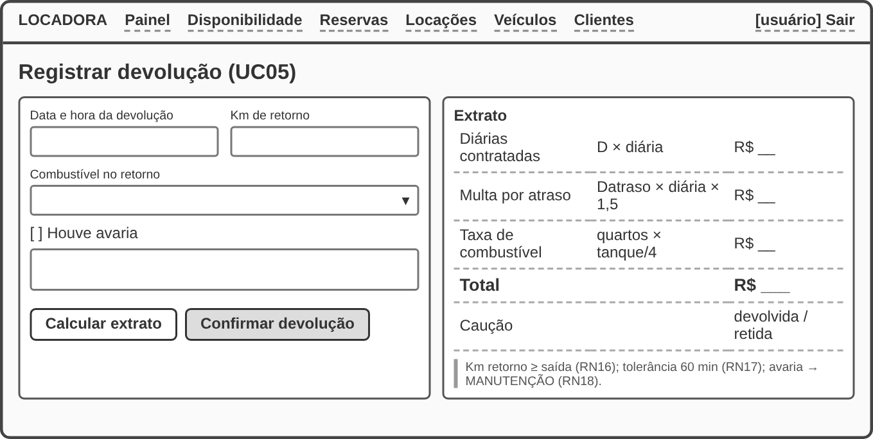
Fonte: elaborado pelo autor (prototipos/baixa_05_devolucao.png).

3.3.2 Alta fidelidade
O protótipo de alta fidelidade corresponde às telas reais do sistema, capturadas com os dados de exemplo do comando seed. A identidade visual usa Bootstrap 5: barra de navegação escura, cartões brancos sobre fundo cinza-claro e selos coloridos por status (verde = disponível/finalizada, azul = ativa/em andamento, amarelo = manutenção, vermelho = atrasada).
Figura 7 — Tela de login
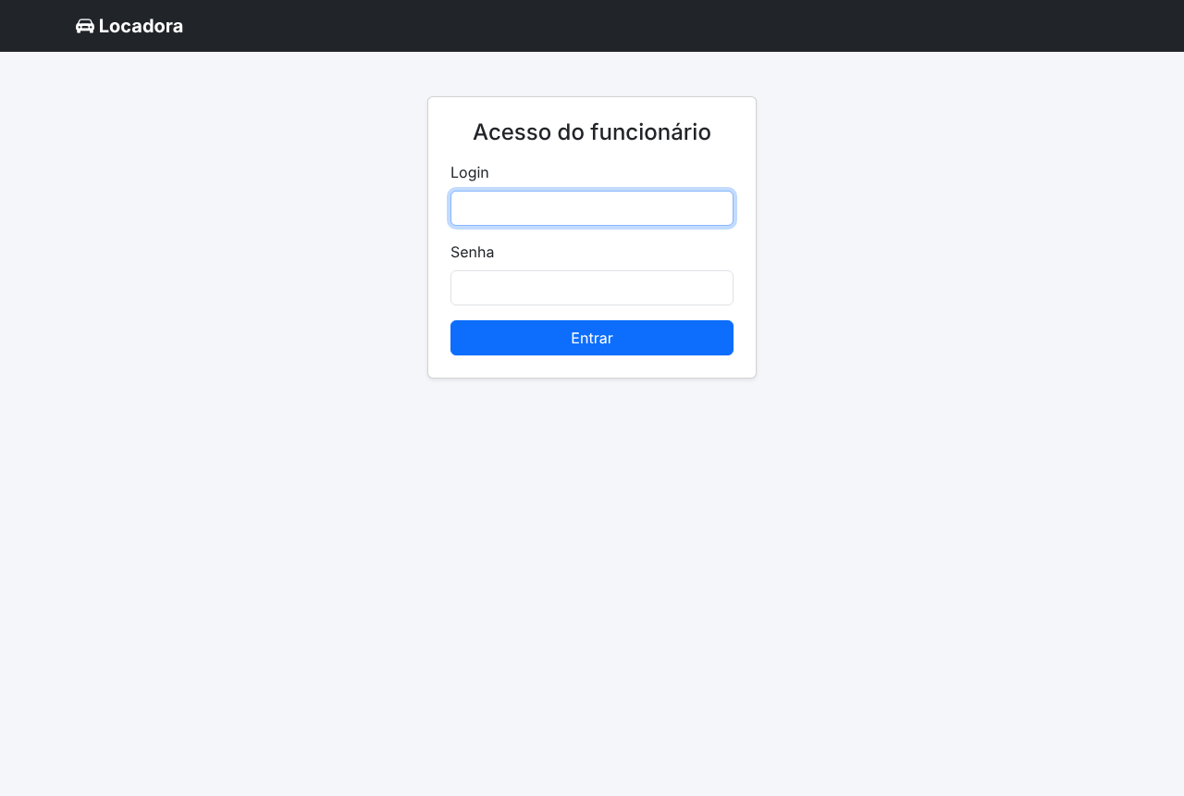
Fonte: elaborado pelo autor (prototipos/alta_01_login.png).
Figura 8 — Painel do dia
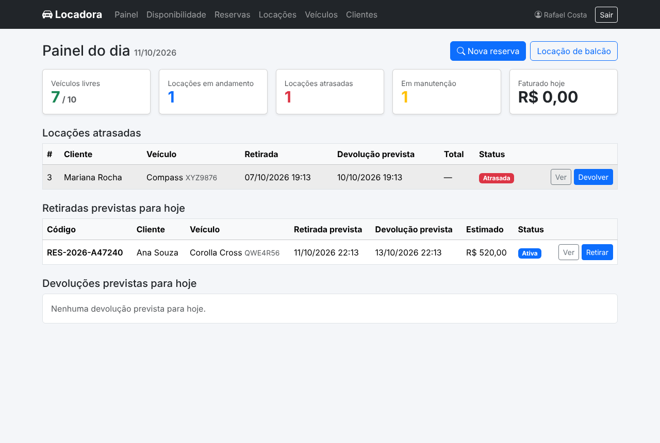
Fonte: elaborado pelo autor (prototipos/alta_02_painel.png).
Figura 9 — Consulta de disponibilidade com resultados
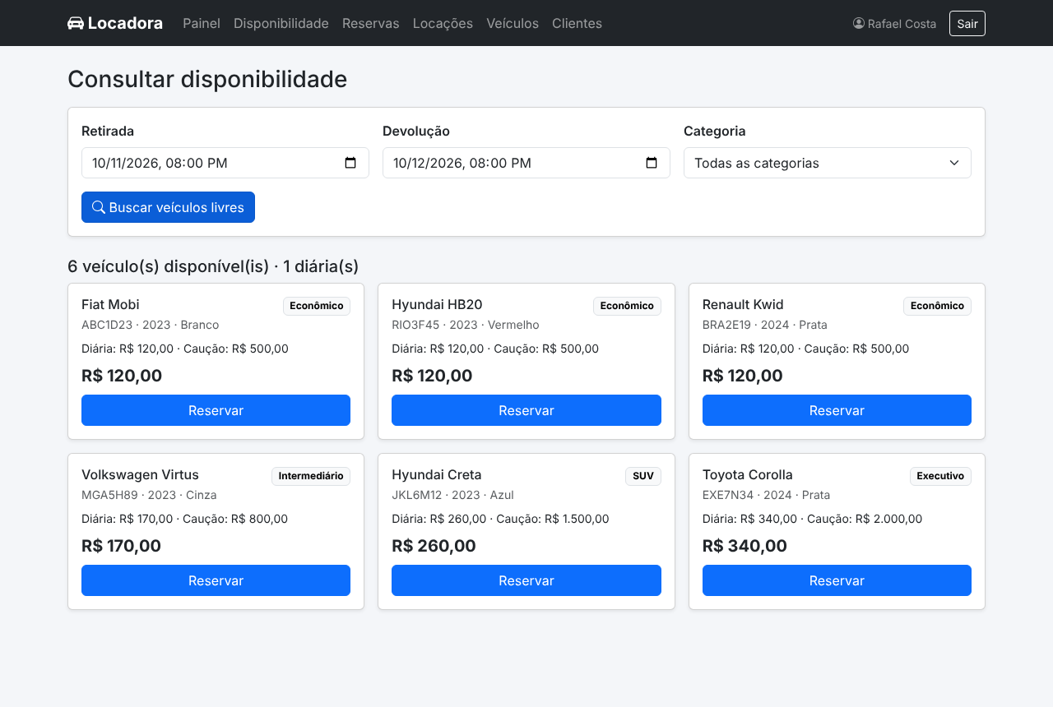
Fonte: elaborado pelo autor (prototipos/alta_03_disponibilidade.png).
Figura 10 — Nova reserva
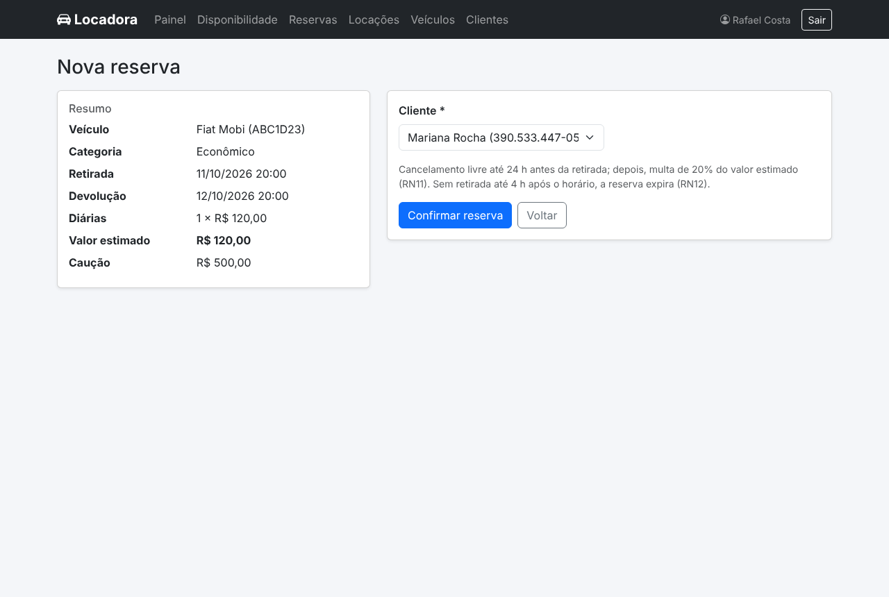
Fonte: elaborado pelo autor (prototipos/alta_04_reserva_nova.png).
Figura 11 — Lista de reservas com filtro por status
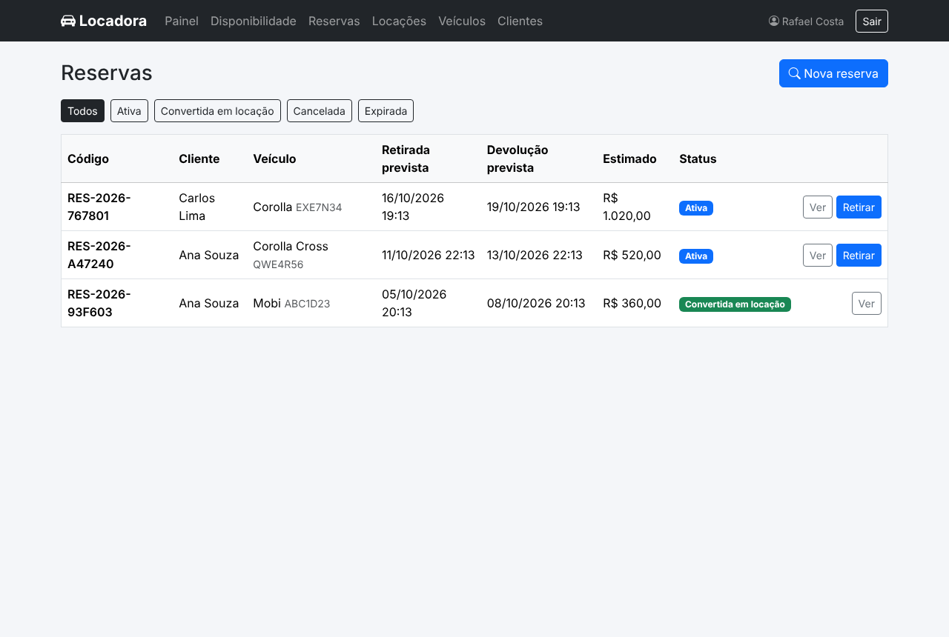
Fonte: elaborado pelo autor (prototipos/alta_05_reservas.png).
Figura 12 — Registro de retirada
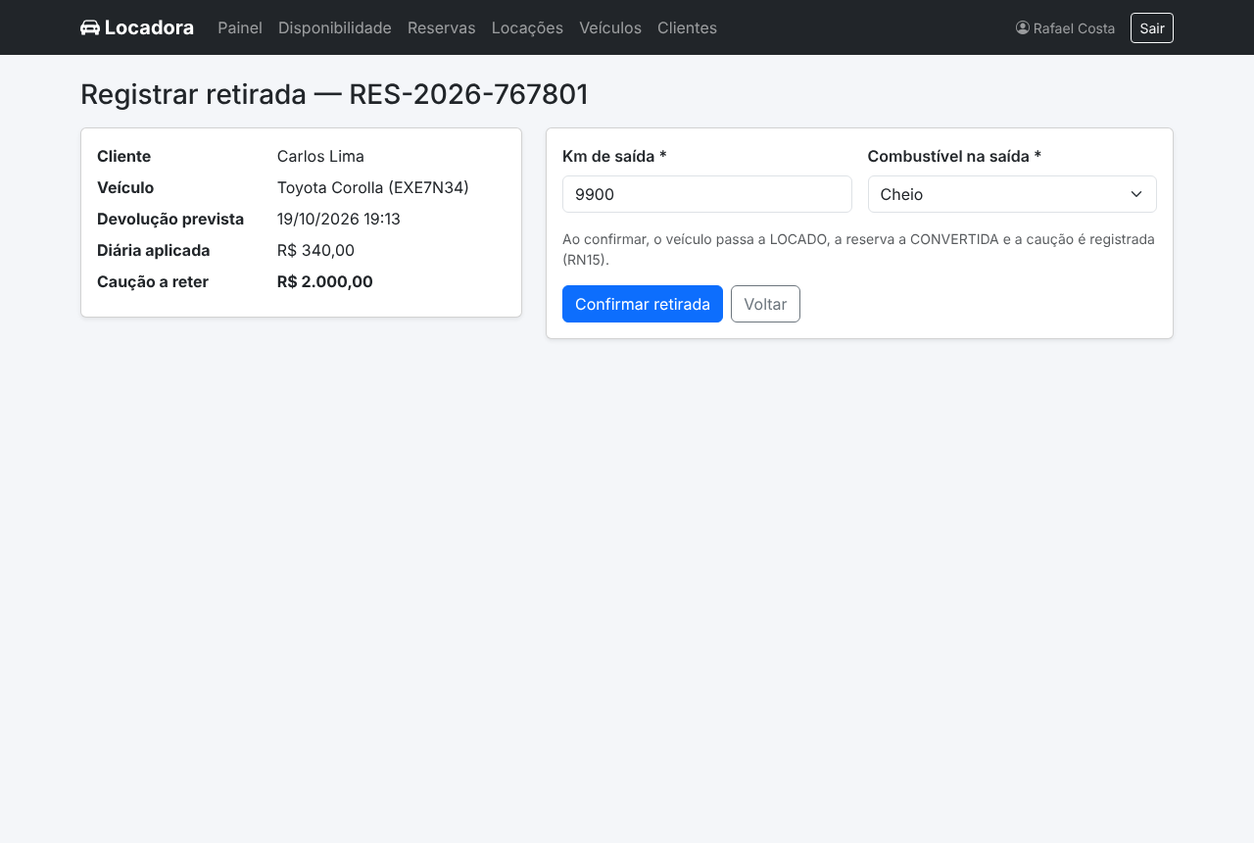
Fonte: elaborado pelo autor (prototipos/alta_06_retirada.png).
Figura 13 — Lista de locações
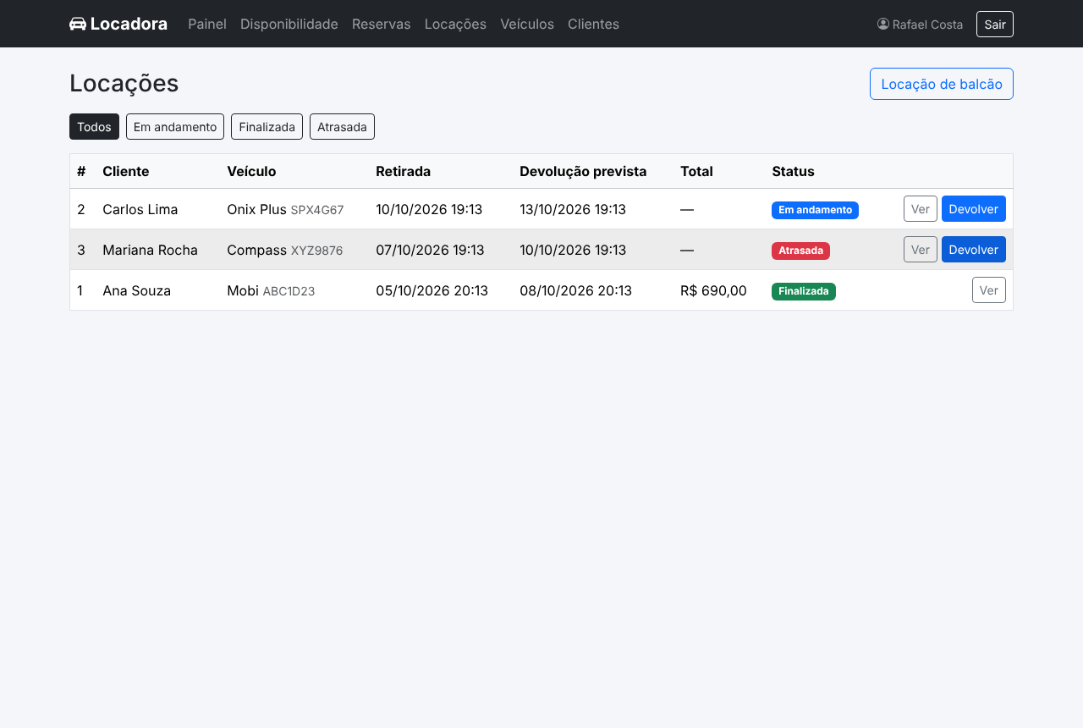
Fonte: elaborado pelo autor (prototipos/alta_07_locacoes.png).
Figura 14 — Devolução com extrato calculado (locação atrasada)
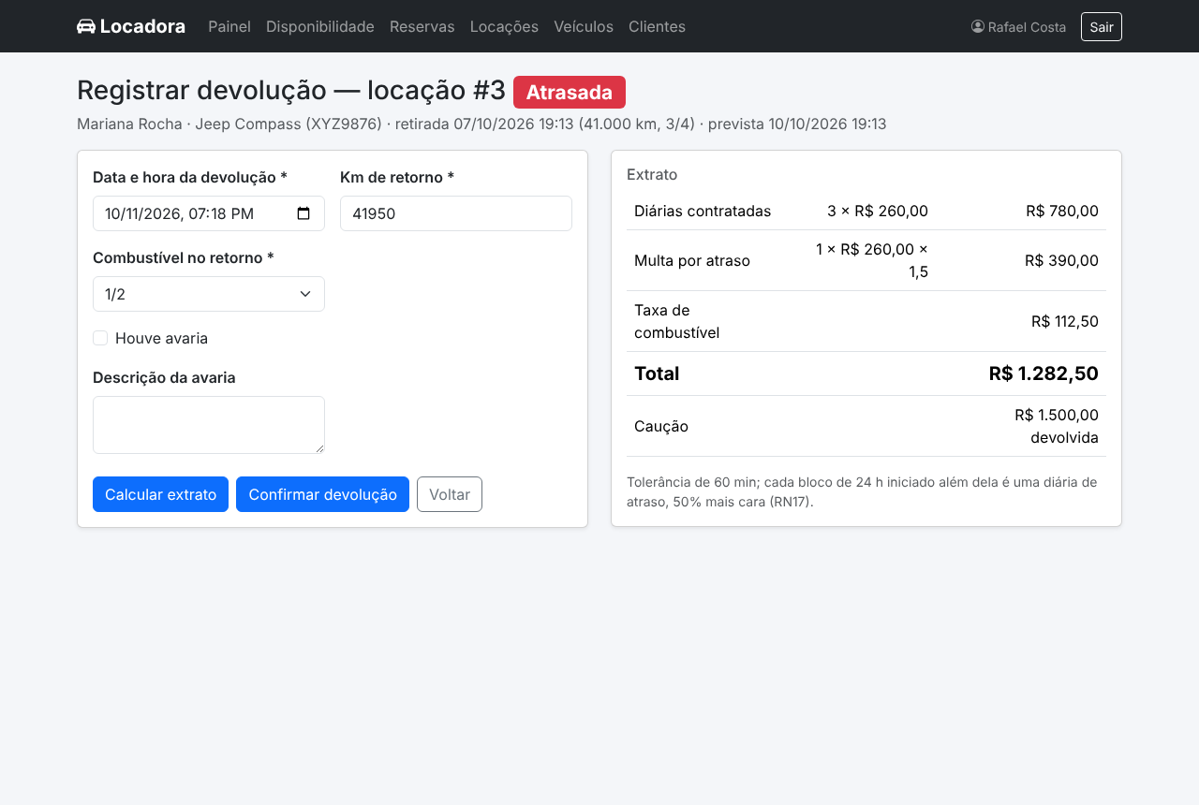
Fonte: elaborado pelo autor (prototipos/alta_08_devolucao_extrato.png).
Figura 15 — Locação finalizada — exemplo numérico de R$ 690,00
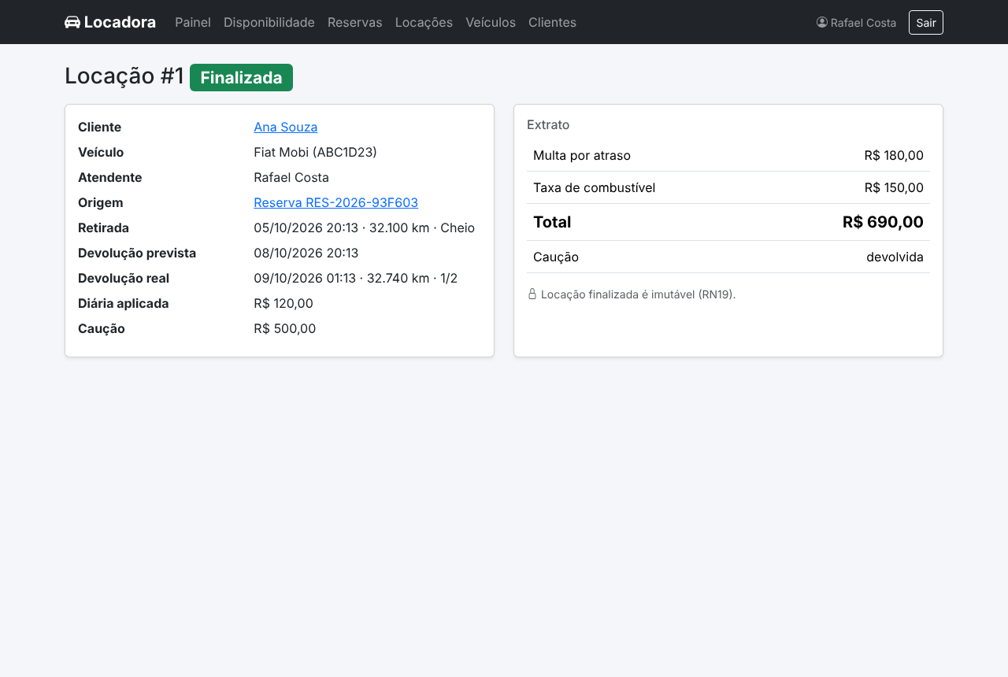
Fonte: elaborado pelo autor (prototipos/alta_09_locacao_finalizada.png).
Figura 16 — Frota com filtro por status
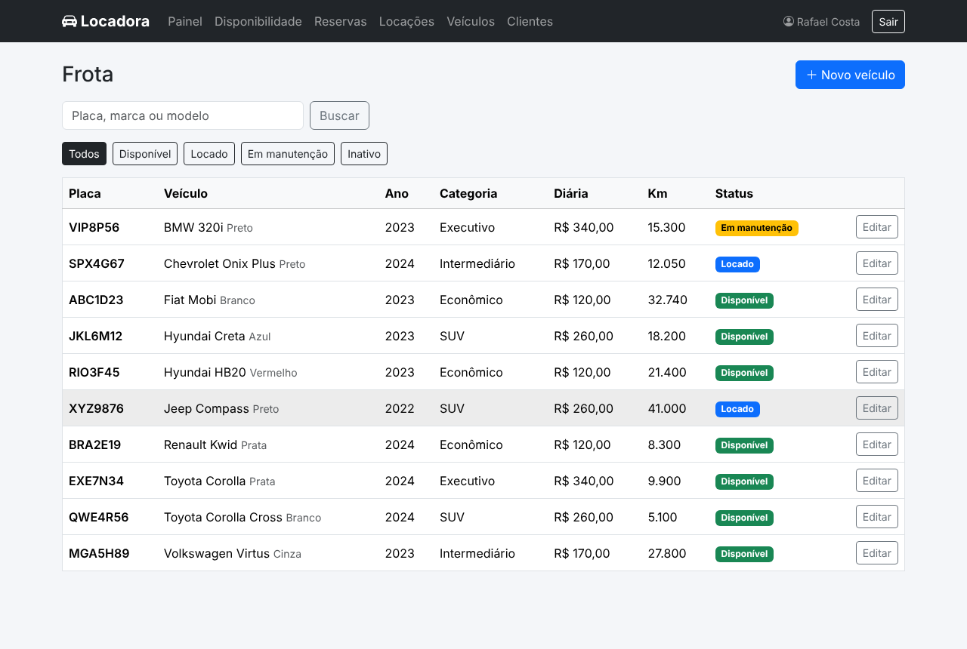
Fonte: elaborado pelo autor (prototipos/alta_10_veiculos.png).
Figura 17 — Clientes
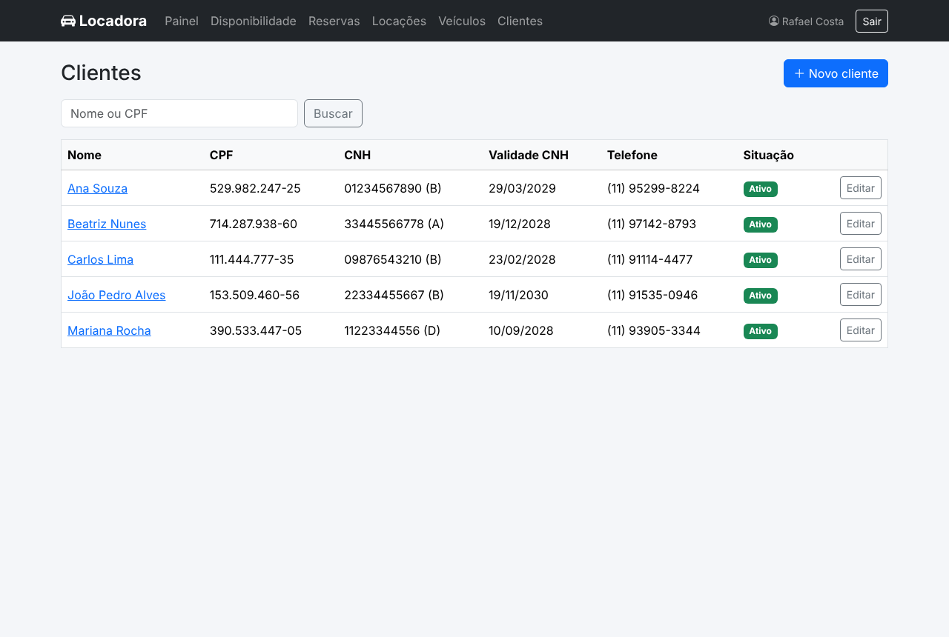
Fonte: elaborado pelo autor (prototipos/alta_11_clientes.png).
Figura 18 — Cadastro de veículo
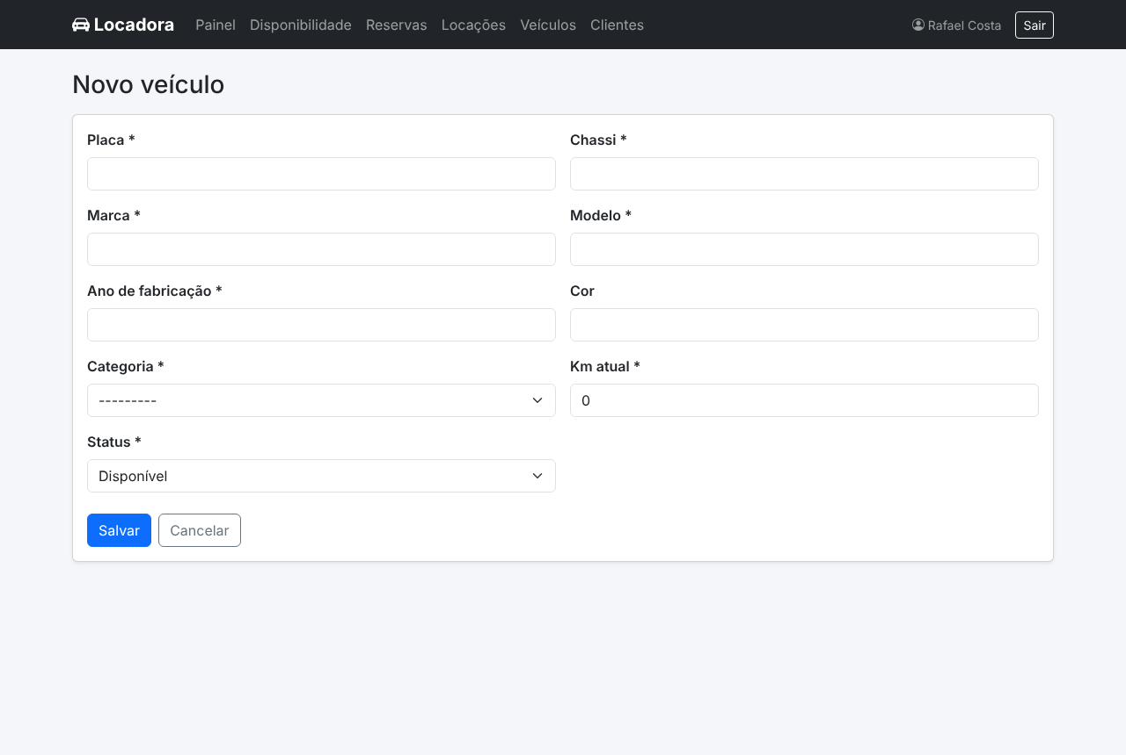
Fonte: elaborado pelo autor (prototipos/alta_12_veiculo_form.png).

3.4 Arquitetura do Sistema
A aplicação é um monólito Django organizado em camadas (ver também a seção 2 e o ADR-001):
- Apresentação — templates Django com Bootstrap 5, servidos pelas views; o navegador não executa regras de negócio.
- Controle — urls.py e views.py recebem a requisição, exigem login, validam a entrada com forms.py e chamam as operações.
- Aplicação — operacoes.py implementa os casos de uso UC03–UC05 dentro de transações.
- Domínio — rules.py e services.py, funções puras sem dependência de banco.
- Persistência — models.py (ORM do Django) sobre SQLite, com migrations versionadas.
O Django Admin é um segundo ponto de entrada, usado pelo gerente para manter categorias, veículos, clientes e funcionários (UC01/UC02). O modelo físico do banco está no Apêndice B.

3.5 Modelo do Domínio
Sete entidades bastam. Reserva e Locação são o centro: a Reserva é o único ponto em que Cliente e Veículo se encontram antes da retirada; a Locação herda esse par e acrescenta o atendente. A associação entre Reserva e Locação é 0..1 para 0..1 — nem toda reserva vira locação (pode ser cancelada ou expirar) e uma locação de balcão pode nascer sem reserva. A CNH é composição: não existe fora do Cliente.
Figura 19 — Modelo de domínio — 7 entidades, 8 associações
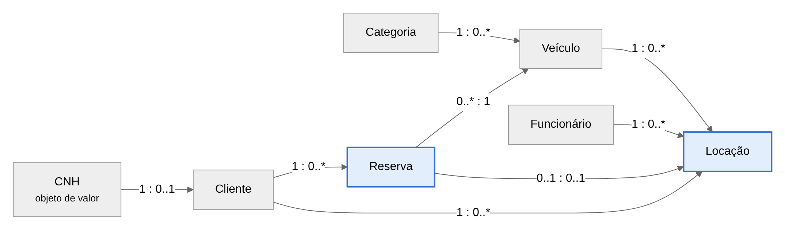
Fonte: elaborado pelo autor (diagramas/01_modelo_dominio.png).
Tabela 21 — Entidades do domínio
Entidade | Atributos principais | Papel
Cliente | id, nome, cpf, email, telefone, dataNascimento, endereco, ativo, cnh | Quem aluga. CPF é único.
CNH | numero, categoria (A–E), validade | Objeto de valor embutido no Cliente (colunas cnh_*), não é tabela própria.
Categoria | id, nome, valorDiaria, valorCaucao, valorTanqueCheio, descricao | Onde mora o preço.
Veiculo | id, placa, chassi, marca, modelo, anoFabricacao, cor, kmAtual, status, categoria | O bem locado. Placa e chassi únicos.
Reserva | id, codigo, cliente, veiculo, retiradaPrevista, devolucaoPrevista, valorEstimado, status | Compromisso sobre um período futuro.
Locacao | id, reserva, cliente, veiculo, atendente, dataRetirada, devolucaoPrevista, devolucaoReal, kmSaida, kmRetorno, combustivelSaida, combustivelRetorno, valorDiariaAplicado, valorCaucao, valorMulta, valorTotal, avaria, status | O contrato em execução.
Funcionario | id, nome, matricula, login (User), perfil | Quem opera o sistema.

Tabela 22 — Enumerações do domínio
Enum | Valores
StatusVeiculo | DISPONIVEL · LOCADO · MANUTENCAO · INATIVO
StatusReserva | ATIVA · CONVERTIDA · CANCELADA · EXPIRADA
StatusLocacao | EM_ANDAMENTO · FINALIZADA · ATRASADA
CategoriaCNH | A · B · C · D · E
NivelCombustivel | VAZIO (0) · UM_QUARTO (1) · METADE (2) · TRES_QUARTOS (3) · CHEIO (4)
PerfilUsuario | ATENDENTE · GERENTE

3.5.1 Ciclo de vida
Três estados pertencem à Reserva (ATIVA, CANCELADA, EXPIRADA) e três à Locação (EM_ANDAMENTO, ATRASADA, FINALIZADA). A retirada é a fronteira: a reserva passa a CONVERTIDA e nasce uma locação EM_ANDAMENTO. ATRASADA não é um beco sem saída — é EM_ANDAMENTO com multa acumulando, disparada pelo tempo (ADR-006). Todo estado terminal devolve o veículo a DISPONIVEL, exceto quando há avaria, caso em que ele vai a MANUTENCAO (RN18).
Figura 20 — Máquina de estados — 6 estados, 6 transições
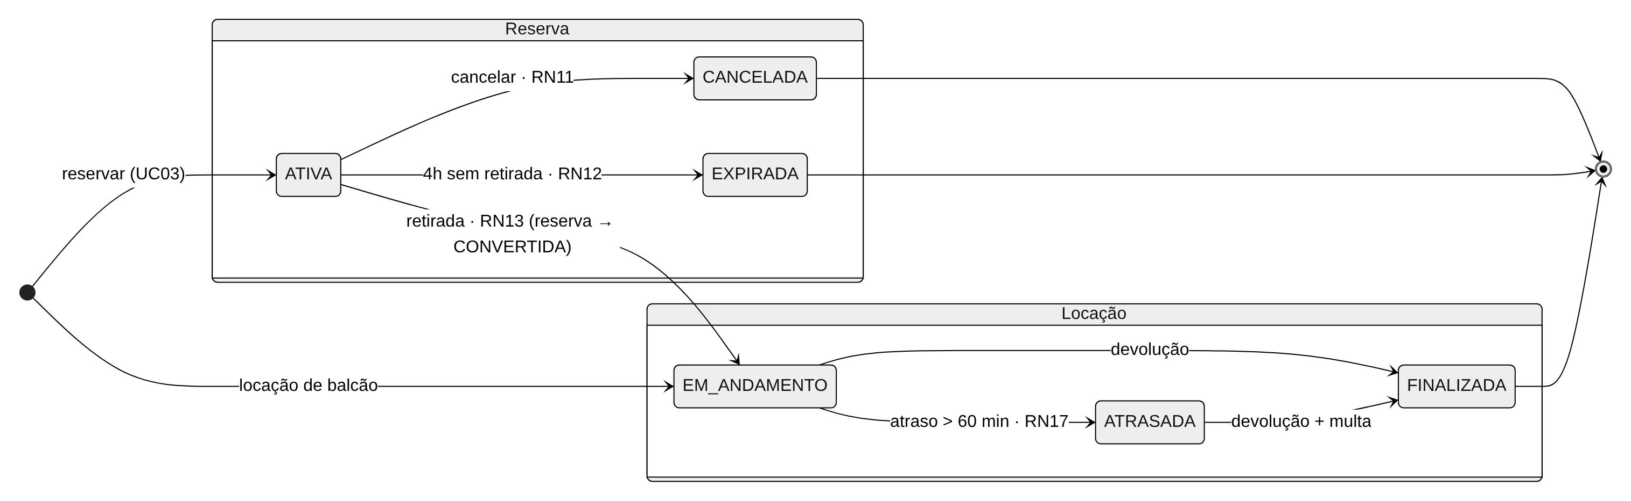
Fonte: elaborado pelo autor (diagramas/05_ciclo_de_vida.png).

3.6 Diagramas de Caso de Uso
Figura 21 — Diagrama de casos de uso
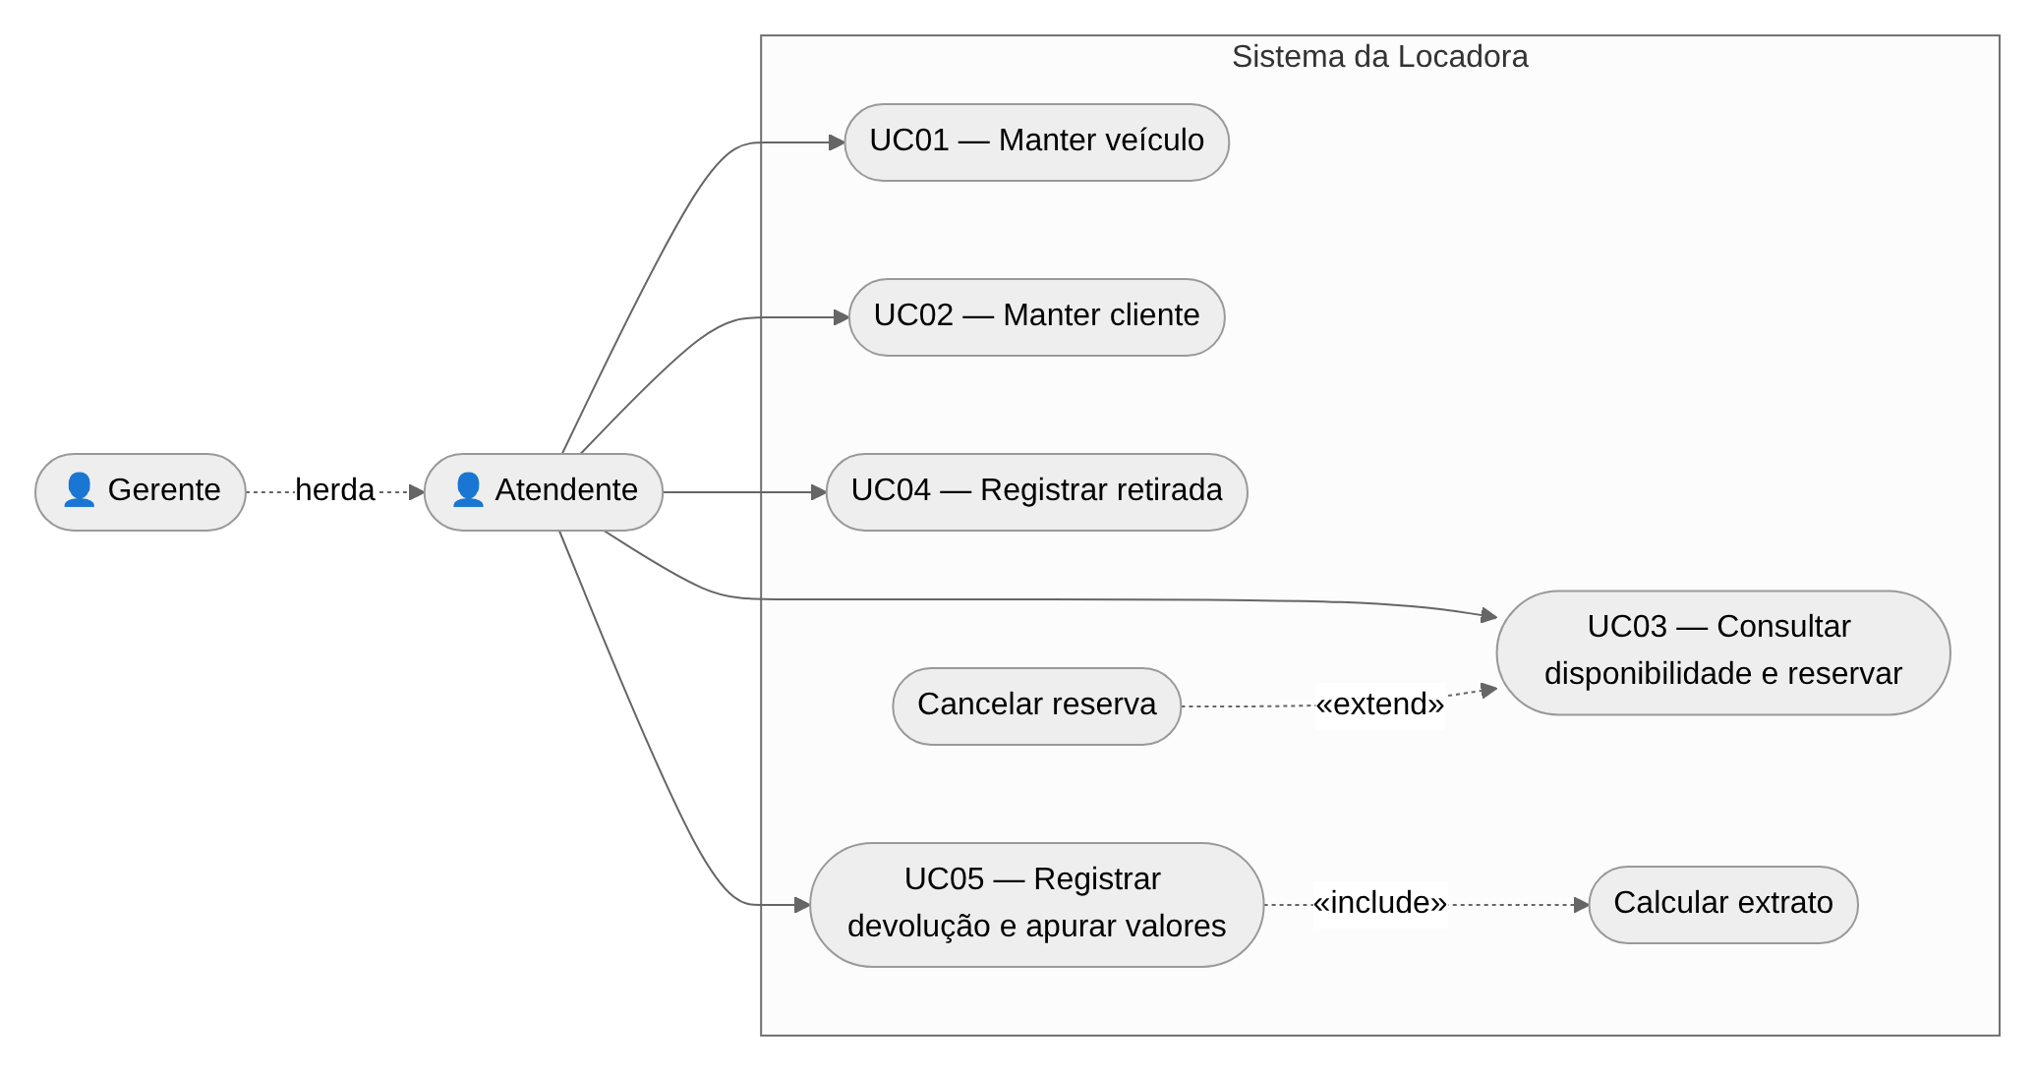
Fonte: elaborado pelo autor (diagramas/03_casos_de_uso.png).
O ator principal é o Atendente. O Gerente herda todos os casos de uso do atendente e, adicionalmente, acessa o Django Admin. A especificação de cada caso de uso segue.

UC01 — Manter veículo
Tabela 23 — UC01 — Manter veículo
Campo | Descrição
Ator | Atendente / Gerente
Pré-condição | Funcionário autenticado; categorias cadastradas.
Fluxo principal | 1. Acessa Veículos e escolhe “Novo veículo” ou “Editar”.  2. Informa placa, chassi, marca, modelo, ano, cor, categoria, km e status.  3. O sistema valida formato e unicidade de placa e chassi, ano e km não decrescente.  4. O sistema grava e volta à lista, que pode ser filtrada por status e pesquisada.
Fluxos alternativos / exceções | Placa ou chassi inválido/duplicado: a tela mostra o erro no campo. Veículo LOCADO: o status fica bloqueado até a devolução.
Regras | RN05, RN07

UC02 — Manter cliente
Tabela 24 — UC02 — Manter cliente
Campo | Descrição
Ator | Atendente / Gerente
Pré-condição | Funcionário autenticado.
Fluxo principal | 1. Acessa Clientes e escolhe “Novo cliente” ou “Editar”.  2. Informa nome, CPF, nascimento, contato, endereço e dados da CNH.  3. O sistema valida o CPF (dígitos verificadores) e sua unicidade.  4. O sistema grava e mostra o detalhe do cliente com idade, CNH e histórico.
Fluxos alternativos / exceções | CPF inválido ou já cadastrado: erro no campo. Cliente pode ser marcado como inativo (RN03).
Regras | RN01, RN02, RN03

UC03 — Consultar disponibilidade e reservar
Tabela 25 — UC03 — Consultar disponibilidade e reservar
Campo | Descrição
Ator | Atendente
Pré-condição | Funcionário autenticado; cliente cadastrado.
Fluxo principal | 1. Informa retirada, devolução e, opcionalmente, categoria.  2. O sistema lista os veículos DISPONÍVEIS sem reserva sobreposta, com valor estimado.  3. O atendente escolhe o veículo e o cliente.  4. O sistema valida período, cliente e sobreposição e cria a reserva ATIVA com código.  5. O sistema exibe a confirmação com o código.
Fluxos alternativos / exceções | Regra violada (RN01–RN10): mensagem com o código da regra e nada é gravado. Extensão “Cancelar reserva”: livre até 24 h antes; depois, multa de 20% (RN11). Sem retirada 4 h após o horário, a reserva expira (RN12).
Regras | RN04, RN06, RN08–RN12

UC04 — Registrar retirada
Tabela 26 — UC04 — Registrar retirada
Campo | Descrição
Ator | Atendente
Pré-condição | Reserva ATIVA (ou locação de balcão).
Fluxo principal | 1. Abre a reserva e escolhe “Registrar retirada”.  2. Informa km e nível de combustível de saída.  3. O sistema revalida cliente e veículo, copia a diária e a caução da categoria.  4. O veículo passa a LOCADO, a reserva a CONVERTIDA e nasce a locação EM_ANDAMENTO com o atendente logado.
Fluxos alternativos / exceções | Reserva não ATIVA: RN13. Km ou combustível ausente, ou km menor que o do veículo: RN14. Fluxo alternativo: locação de balcão, sem reserva prévia.
Regras | RN13, RN14, RN15

UC05 — Registrar devolução e apurar valores
Tabela 27 — UC05 — Registrar devolução e apurar valores
Campo | Descrição
Ator | Atendente
Pré-condição | Locação EM_ANDAMENTO ou ATRASADA.
Fluxo principal | 1. Abre a locação e escolhe “Registrar devolução”.  2. Informa data/hora, km, combustível de retorno e se houve avaria.  3. O sistema calcula e exibe o extrato (include “Calcular extrato”).  4. O atendente confirma.  5. O sistema grava os valores, finaliza a locação e libera o veículo (ou envia à manutenção se houve avaria).
Fluxos alternativos / exceções | Km de retorno menor que o de saída: RN16. Locação já finalizada: RN19, nenhuma alteração. Avaria: caução retida e veículo em MANUTENCAO (RN18).
Regras | RN16–RN19

3.7 Diagrama de Classes
O diagrama de classes usa a notação do modelo conceitual (tipos Long, String, BigDecimal, LocalDateTime). Na implementação Django eles correspondem a AutoField, CharField, DecimalField(10,2) e DateTimeField com fuso horário. Os métodos cancelar() e registrarDevolucao() são implementados em operacoes.py, conforme ADR-004 e ADR-005.
Figura 22 — Diagrama de classes
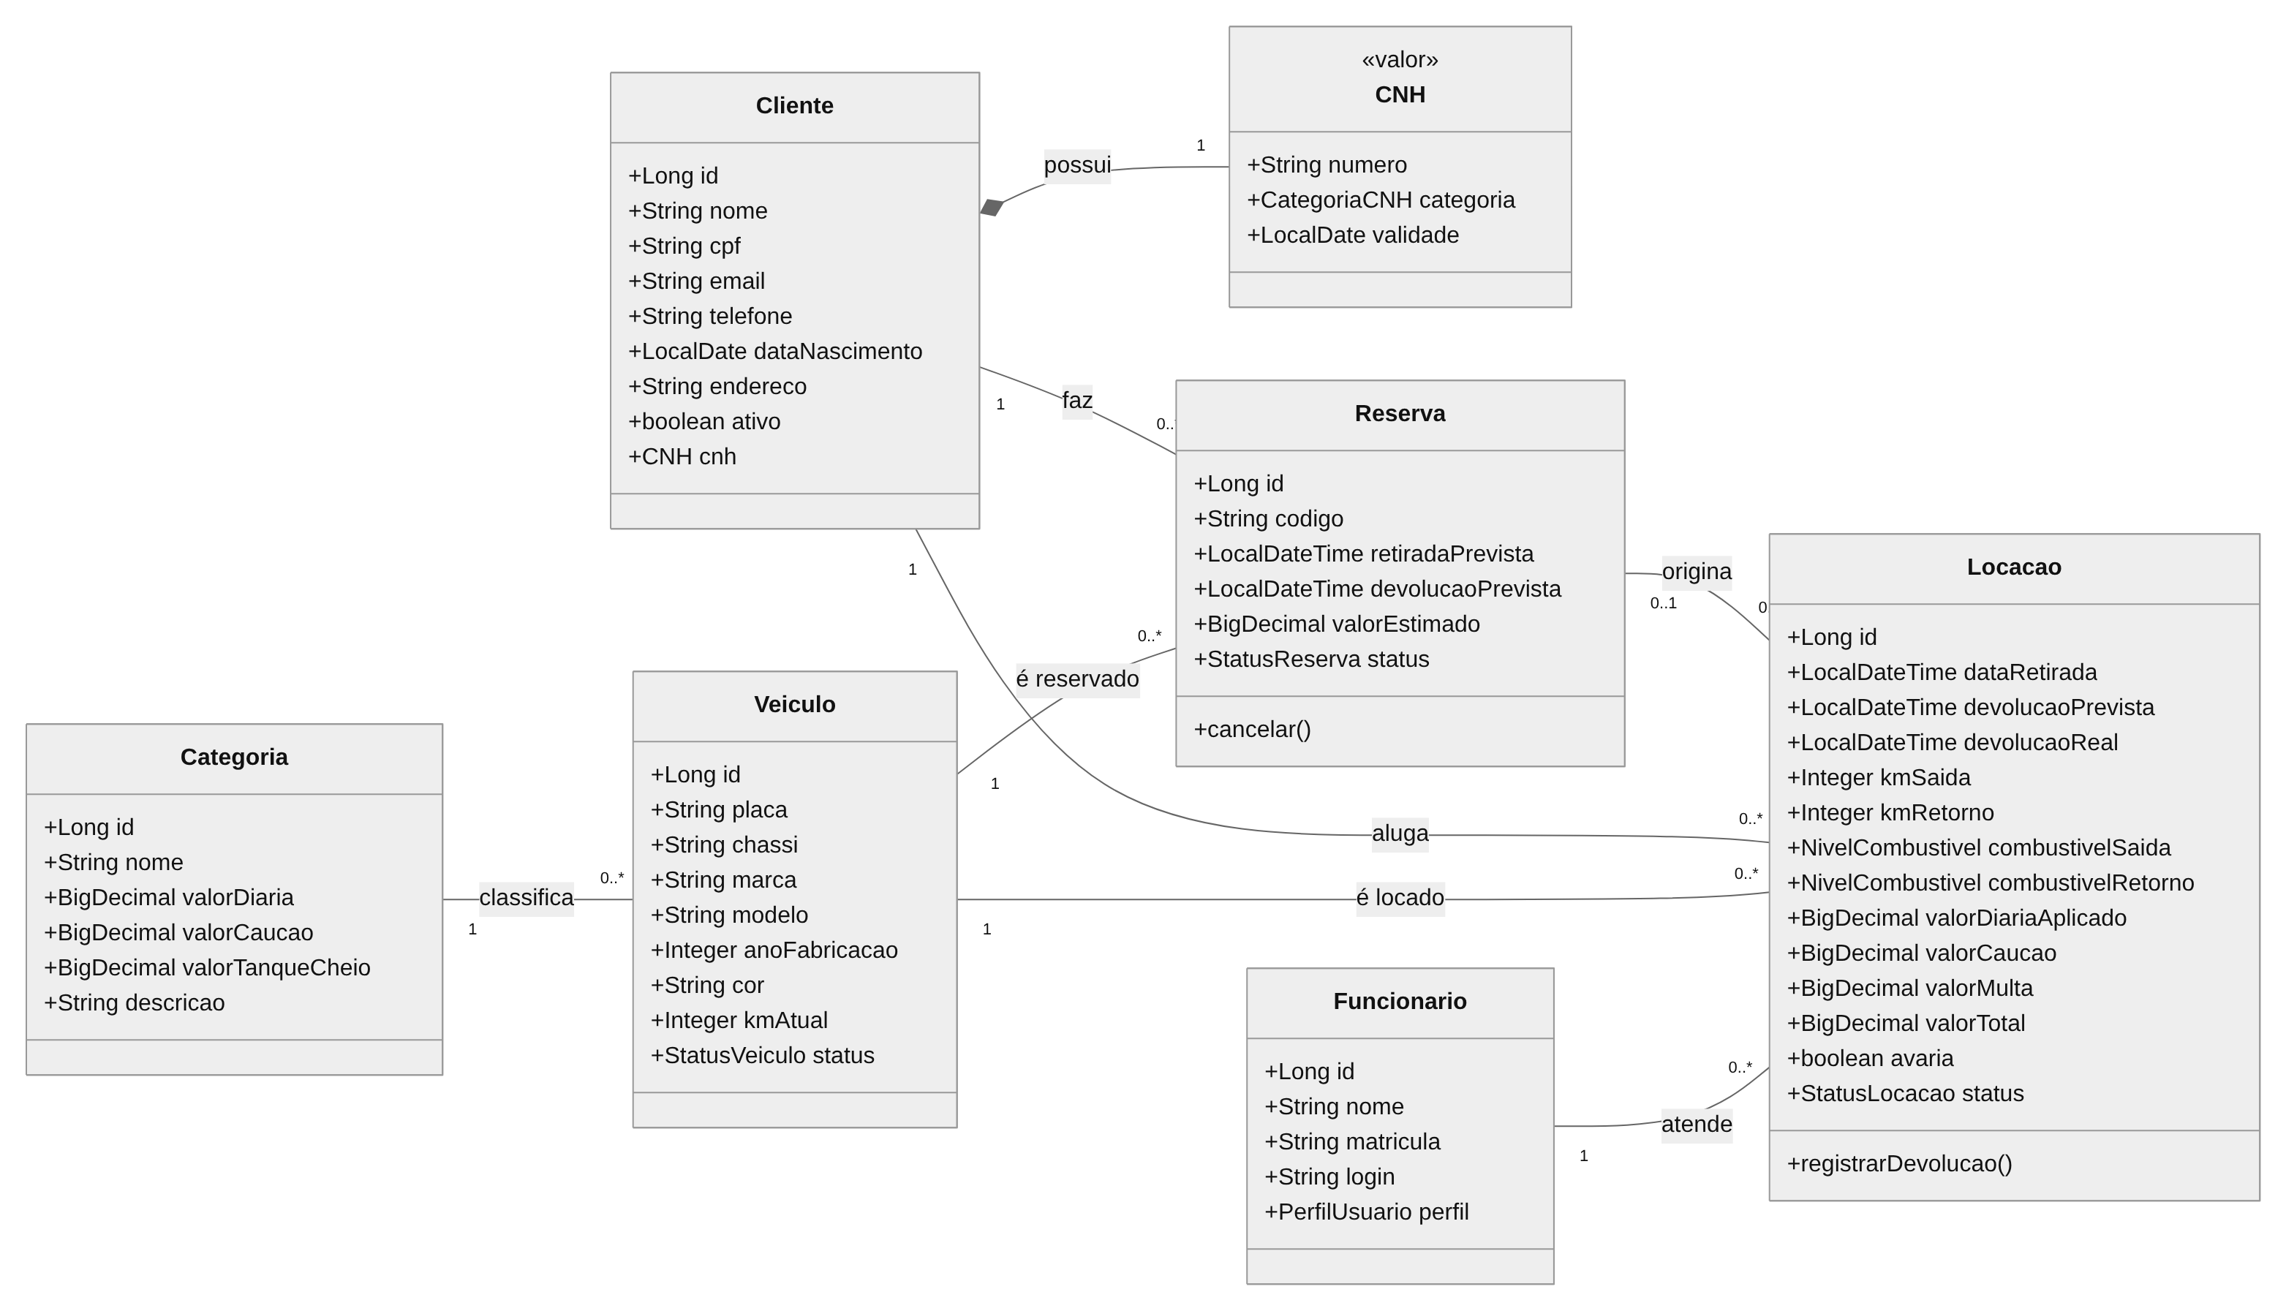
Fonte: elaborado pelo autor (diagramas/02_classes.png).

3.8 Diagrama de Sequência
A devolução (UC05) é o fluxo com mais regras: lê a locação com lock, valida RN16 e RN19, apura os valores com as cinco fórmulas, finaliza a locação e decide o destino do veículo (RN18).
Figura 23 — Sequência — registrar devolução e apurar valores (UC05)
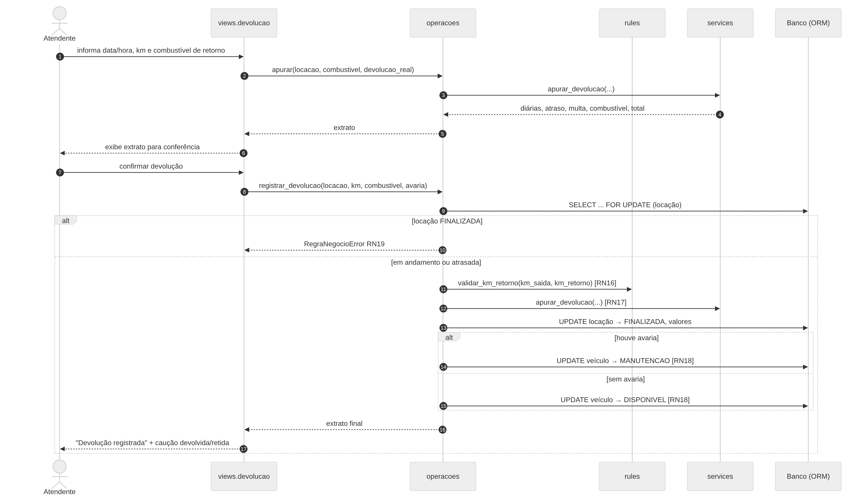
Fonte: elaborado pelo autor (diagramas/04_sequencia_devolucao.png).
A reserva (UC03) concentra a regra RN06: o veículo é bloqueado, as regras de período e de cliente são verificadas e só então a sobreposição de intervalos é testada.
Figura 24 — Sequência — consultar disponibilidade e reservar (UC03)
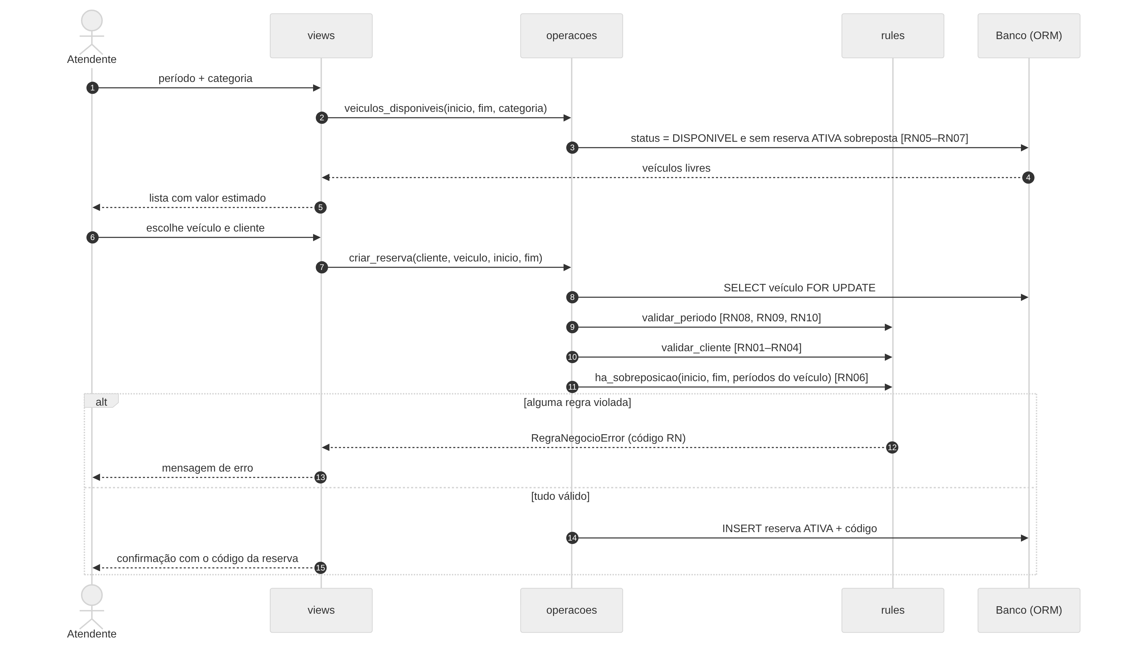
Fonte: elaborado pelo autor (diagramas/08_sequencia_reserva.png).

3.9 Ambiente de Desenvolvimento
Tabela 28 — Ambiente de desenvolvimento
Item | Ferramenta / versão
Linguagem | Python 3.12 ou superior (testado em 3.13)
Framework | Django 5.2 LTS (5.2.18), suporte até abril de 2028
Banco de dados | SQLite 3 (embutido no Python)
Interface | Django Templates + Bootstrap 5.3.3 + Bootstrap Icons 1.11.3 (CDN jsDelivr)
Testes | django.test (SimpleTestCase e TestCase) — python manage.py test
Ambiente virtual | venv + pip + requirements.txt
Versionamento | Git + GitHub (GitHub Flow, Conventional Commits)
Diagramas | Mermaid (arquivos .mmd versionados em docs/diagramas)
Protótipos | Wireframes HTML (baixa fidelidade) e capturas das telas reais (alta fidelidade)
Editor sugerido | Visual Studio Code com extensões Python e Django
Sistema operacional | Windows, Linux ou macOS

Configurações relevantes em config/settings.py: LANGUAGE_CODE = "pt-br", TIME_ZONE = "America/Sao_Paulo", USE_TZ = True, LOGIN_URL = "login". Variáveis de ambiente opcionais: DJANGO_SECRET_KEY, DJANGO_DEBUG e DJANGO_ALLOWED_HOSTS.

3.10 Sistemas e Componentes Externos Utilizados
Tabela 29 — Componentes externos
Componente | Uso no sistema | Licença
Django 5.2 LTS | Framework web: ORM, migrations, admin, autenticação, formulários e testes | BSD-3-Clause
asgiref, sqlparse | Dependências diretas do Django | BSD
SQLite | Banco de dados relacional embutido | Domínio público
Bootstrap 5.3.3 (CDN) | Layout responsivo, componentes visuais e menu mobile | MIT
Bootstrap Icons 1.11.3 (CDN) | Ícones da interface | MIT
jsDelivr | CDN que serve o Bootstrap ao navegador | —
Mermaid | Geração dos diagramas da documentação | MIT
GitHub | Hospedagem do repositório e histórico de commits | —

O sistema não integra com serviços de pagamento, e-mail ou APIs de terceiros (ver escopo, seção 1.2.4).

4 REQUISITOS DO NAVEGADOR / SMARTPHONE
Por se tratar de um sistema web, não há instalação no computador ou celular do usuário final: basta um navegador com acesso ao endereço do servidor. Conforme o modelo do documento, este tópico substitui “Instalação e Configuração”. As instruções para executar o servidor em ambiente de desenvolvimento estão no Apêndice D e no arquivo README.md do repositório.
Tabela 30 — Navegadores suportados
Plataforma | Navegador | Versão mínima
Computador (Windows, macOS, Linux) | Google Chrome / Microsoft Edge | Últimas 2 versões (Chromium 120+)
Computador | Mozilla Firefox | 115 ESR ou superior
Computador (macOS) | Safari | 16 ou superior
Smartphone / tablet Android | Chrome para Android | Últimas 2 versões
Smartphone / tablet iOS / iPadOS | Safari para iOS | 16 ou superior

4.1 Requisitos gerais
- JavaScript e cookies habilitados (necessários para a sessão de login, a proteção CSRF e o menu responsivo).
- Acesso à internet para carregar o Bootstrap e os ícones pela CDN jsDelivr; sem ela o sistema funciona, mas sem estilos.
- Resolução mínima recomendada de 1280 × 720 no computador; em smartphones, a partir de 360 px de largura, com menu recolhível e tabelas com rolagem horizontal.
- Suporte a campos de data e hora (input type="datetime-local"), presente em todos os navegadores listados.
- Conexão de rede com o servidor da aplicação (rede local da loja ou internet).

4.2 Acesso
Abrir o endereço do servidor (em desenvolvimento, http://127.0.0.1:8000), entrar com o login e a senha do funcionário e utilizar o menu superior. O gerente acessa também o painel administrativo em /admin.

5 DESENVOLVIMENTO

5.1 Workflow de Branches
O projeto adota o GitHub Flow com uma branch de integração:
Tabela 31 — Branches do repositório
Branch | Finalidade | Regra
main | Versão entregue e estável | Recebe apenas merges de develop via Pull Request, com testes passando.
develop | Integração do dia a dia | Recebe as features concluídas via Pull Request.
feature/<caso-de-uso> | Uma branch por caso de uso (ex.: feature/uc03-reserva, feature/uc05-devolucao) | Criada a partir de develop; apagada após o merge.
fix/<descricao> | Correções pontuais | Mesmo fluxo das features.

Fluxo: criar a branch a partir de develop → commits pequenos e frequentes → python manage.py test verde → Pull Request com descrição e revisão → merge em develop → ao fechar a entrega, Pull Request de develop para main e tag de versão (v1.0).
git checkout develop && git pull
git checkout -b feature/uc05-devolucao
# ... implementar e testar ...
python manage.py test
git add . && git commit -m "feat: registra devolução e apura valores (UC05)"
git push -u origin feature/uc05-devolucao # abrir Pull Request para develop

5.2 Convenções de Códigos

5.2.1 Código Python
- Estilo PEP 8, linhas de até 120 caracteres, imports ordenados (biblioteca padrão, terceiros, projeto).
- Nomes do domínio em português, sem acentos nos identificadores (registrar_devolucao, valor_diaria_aplicado); classes em PascalCase, funções e variáveis em snake_case, constantes em MAIÚSCULAS (TOLERANCIA_ATRASO_MIN).
- Regras de negócio sempre em rules.py e fórmulas em services.py, como funções puras com docstring citando a regra ou fórmula (ex.: """RN16: km de retorno maior ou igual ao de saída.""").
- Violação de regra lança RegraNegocioError(codigo, mensagem); a view mostra a mensagem ao usuário.
- Dinheiro sempre Decimal com quantize(Decimal("0.01"), ROUND_HALF_UP); datas sempre com fuso (django.utils.timezone.now()).
- Toda ForeignKey declara related_name e on_delete=PROTECT para não apagar histórico.

5.2.2 Templates e interface
- Templates em locacao/templates/locacao/, herdando de base.html; fragmentos reutilizáveis começam com _ (_tabela_locacoes.html).
- Classes do Bootstrap 5, sem CSS próprio além de ajustes mínimos no base.html.

5.2.3 Mensagens de commit
Padrão Conventional Commits, em português, no imperativo:
Tabela 32 — Prefixos de commit
Prefixo | Uso | Exemplo do projeto
feat: | Nova funcionalidade | feat: reescreve o sistema em Django com reserva, retirada e devolução
test: | Testes | test: cobre fórmulas, regras RN01–RN19 e o ciclo completo pela interface
docs: | Documentação, diagramas e protótipos | docs: adiciona diagramas, protótipos e a Documentação Final
fix: | Correção de defeito | fix: impede devolução com km menor que o de saída
chore: | Configuração e manutenção | chore: estrutura inicial do projeto

6 ESTRATÉGIA DE TESTES

6.1 Pirâmide de Testes
A estratégia segue a pirâmide de testes: muitos testes rápidos e isolados na base, sobre as fórmulas e regras puras, e menos testes, mais abrangentes, no topo, exercitando banco de dados e interface. A separação entre services.py/rules.py e o restante do código (ADR-005) é o que permite uma base larga e barata.
Tabela 33 — Pirâmide de testes do projeto
Nível | Arquivo | Qtd. | O que cobre | Tipo de teste
Topo — interface (ponta a ponta no servidor) | test_views.py · InterfaceTests | 4 | Login obrigatório, carregamento de todas as telas, validação de CPF no formulário e o ciclo completo reservar → reserva sobreposta recusada → retirar → devolver com atraso (R$ 690,00). | django.test.TestCase + Client
Meio — integração com banco | test_views.py · Disponibilidade, Reserva, RetiradaDevolucao | 22 | Operações reais no banco: RN01–RN06, RN08, RN11–RN19, snapshot de preço, locação de balcão, ATRASADA e EXPIRADA por tempo. | django.test.TestCase
Base — unidade (regras) | test_rules.py | 24 | Sobreposição (8 cenários), idade, CNH, cliente inativo/atrasado, período, cancelamento, expiração, retirada e km. | SimpleTestCase (sem banco)
Base — unidade (fórmulas) | test_services.py | 14 | As 5 fórmulas, frações de 24 h, tolerância exata de 60 min, HALF_UP, combustível sem crédito e o exemplo numérico completo. | SimpleTestCase (sem banco)

Total: 64 testes, 38 deles na base da pirâmide (59%). Todos passam em cerca de 2,5 segundos.

6.1.1 O que ficou de fora
- Testes de interface no navegador real (Selenium/Playwright): substituídos pelo cliente de testes do Django; as telas foram verificadas manualmente e capturadas no protótipo de alta fidelidade.
- Testes de carga e concorrência real: a proteção por select_for_update só tem efeito pleno em PostgreSQL; com SQLite as escritas já são serializadas.
- Testes de usabilidade com usuários finais e testes de acessibilidade automatizados.
- Medição de cobertura (coverage.py) não faz parte da entrega; a cobertura funcional é garantida pela matriz RN → teste da seção 1.4.2 e do Apêndice E.

6.2 Execução
Com o ambiente virtual ativado, na raiz do projeto:
python manage.py test # todos os testes
python manage.py test locacao.tests.test_services # só as fórmulas
python manage.py test locacao.tests.test_rules # só as regras
python manage.py test -v 2 # lista cada teste executado
Saída esperada:
Found 64 test(s).
Creating test database for alias 'default'...
System check identified no issues (0 silenced).
................................................................
----------------------------------------------------------------------
Ran 64 tests in 2.4s

OK
O banco de testes é criado e destruído automaticamente; os dados de desenvolvimento (db.sqlite3) não são afetados. Os testes devem ser executados antes de cada commit e de cada Pull Request.

7 REFERÊNCIAS E RECURSOS
ASSOCIAÇÃO BRASILEIRA DE NORMAS TÉCNICAS. NBR 14724: informação e documentação — trabalhos acadêmicos — apresentação. Rio de Janeiro: ABNT, 2011.
BOOTSTRAP. Bootstrap 5.3 documentation. Disponível em: https://getbootstrap.com/docs/5.3/. Acesso em: 11 out. 2026.
CONVENTIONAL COMMITS. Conventional Commits 1.0.0. Disponível em: https://www.conventionalcommits.org/pt-br/v1.0.0/. Acesso em: 11 out. 2026.
DJANGO SOFTWARE FOUNDATION. Django 5.2 documentation. Disponível em: https://docs.djangoproject.com/pt-br/5.2/. Acesso em: 11 out. 2026.
EVANS, Eric. Domain-Driven Design: atacando as complexidades no coração do software. 3. ed. Rio de Janeiro: Alta Books, 2016.
FOWLER, Martin. UML essencial: um breve guia para a linguagem-padrão de modelagem de objetos. 3. ed. Porto Alegre: Bookman, 2005.
GITHUB. GitHub flow. Disponível em: https://docs.github.com/pt/get-started/using-github/github-flow. Acesso em: 11 out. 2026.
MERMAID. Mermaid documentation. Disponível em: https://mermaid.js.org/. Acesso em: 11 out. 2026.
NYGARD, Michael. Documenting architecture decisions. 2011. Disponível em: https://cognitect.com/blog/2011/11/15/documenting-architecture-decisions. Acesso em: 11 out. 2026.
PYTHON SOFTWARE FOUNDATION. PEP 8 – Style Guide for Python Code. Disponível em: https://peps.python.org/pep-0008/. Acesso em: 11 out. 2026.
PYTHON SOFTWARE FOUNDATION. decimal — Decimal fixed point and floating point arithmetic. Disponível em: https://docs.python.org/3/library/decimal.html. Acesso em: 11 out. 2026.
SOMMERVILLE, Ian. Engenharia de software. 10. ed. São Paulo: Pearson, 2018.
VOCKE, Ham. The practical test pyramid. 2018. Disponível em: https://martinfowler.com/articles/practical-test-pyramid.html. Acesso em: 11 out. 2026.

Recursos do projeto
- Repositório: https://github.com/bruno011203/projeto-da-loca-o-de-carros
- Documentos de base: “Locadora de Veículos — Modelo de Domínio e Regras de Negócio” e “Stack e passo a passo” (10/10/2026).
- Fontes dos diagramas: docs/diagramas/*.mmd; protótipos: docs/prototipos/; gerador deste documento: docs/fonte/gerar_documentacao.js.

8 APÊNDICES

Apêndice A — Trabalho futuro
Tabela 34 — Itens fora do escopo e proposta de evolução
Item | Proposta
Pagamento | Integração com gateway (cartão/Pix) para caução e cobrança final, com estorno automático da caução.
Permissões por perfil | Restringir cadastro de categorias e preços ao GERENTE com grupos/permissões do Django; o perfil já está modelado em Funcionario.
Avarias com fotos | Entidade de vistoria com upload de imagens na retirada e na devolução; desconto da avaria na caução.
Relatórios gerenciais | Faturamento por período e categoria, taxa de ocupação da frota, ranking de clientes.
Multi-filial | Entidade Filial; retirada e devolução em lojas diferentes com taxa de retorno.
Notificações | E-mail/WhatsApp de confirmação de reserva, lembrete de devolução e aviso de atraso.
API REST | Django REST Framework para aplicativo móvel e parceiros.
Agendador | Substituir a avaliação preguiçosa (ADR-006) por tarefa agendada, caso surjam notificações por tempo.

Apêndice B — Modelo físico do banco de dados
Tabelas geradas pelas migrations do Django (prefixo locacao_). A tabela auth_user pertence ao módulo de autenticação do Django.
Figura 25 — Diagrama entidade-relacionamento (modelo físico)
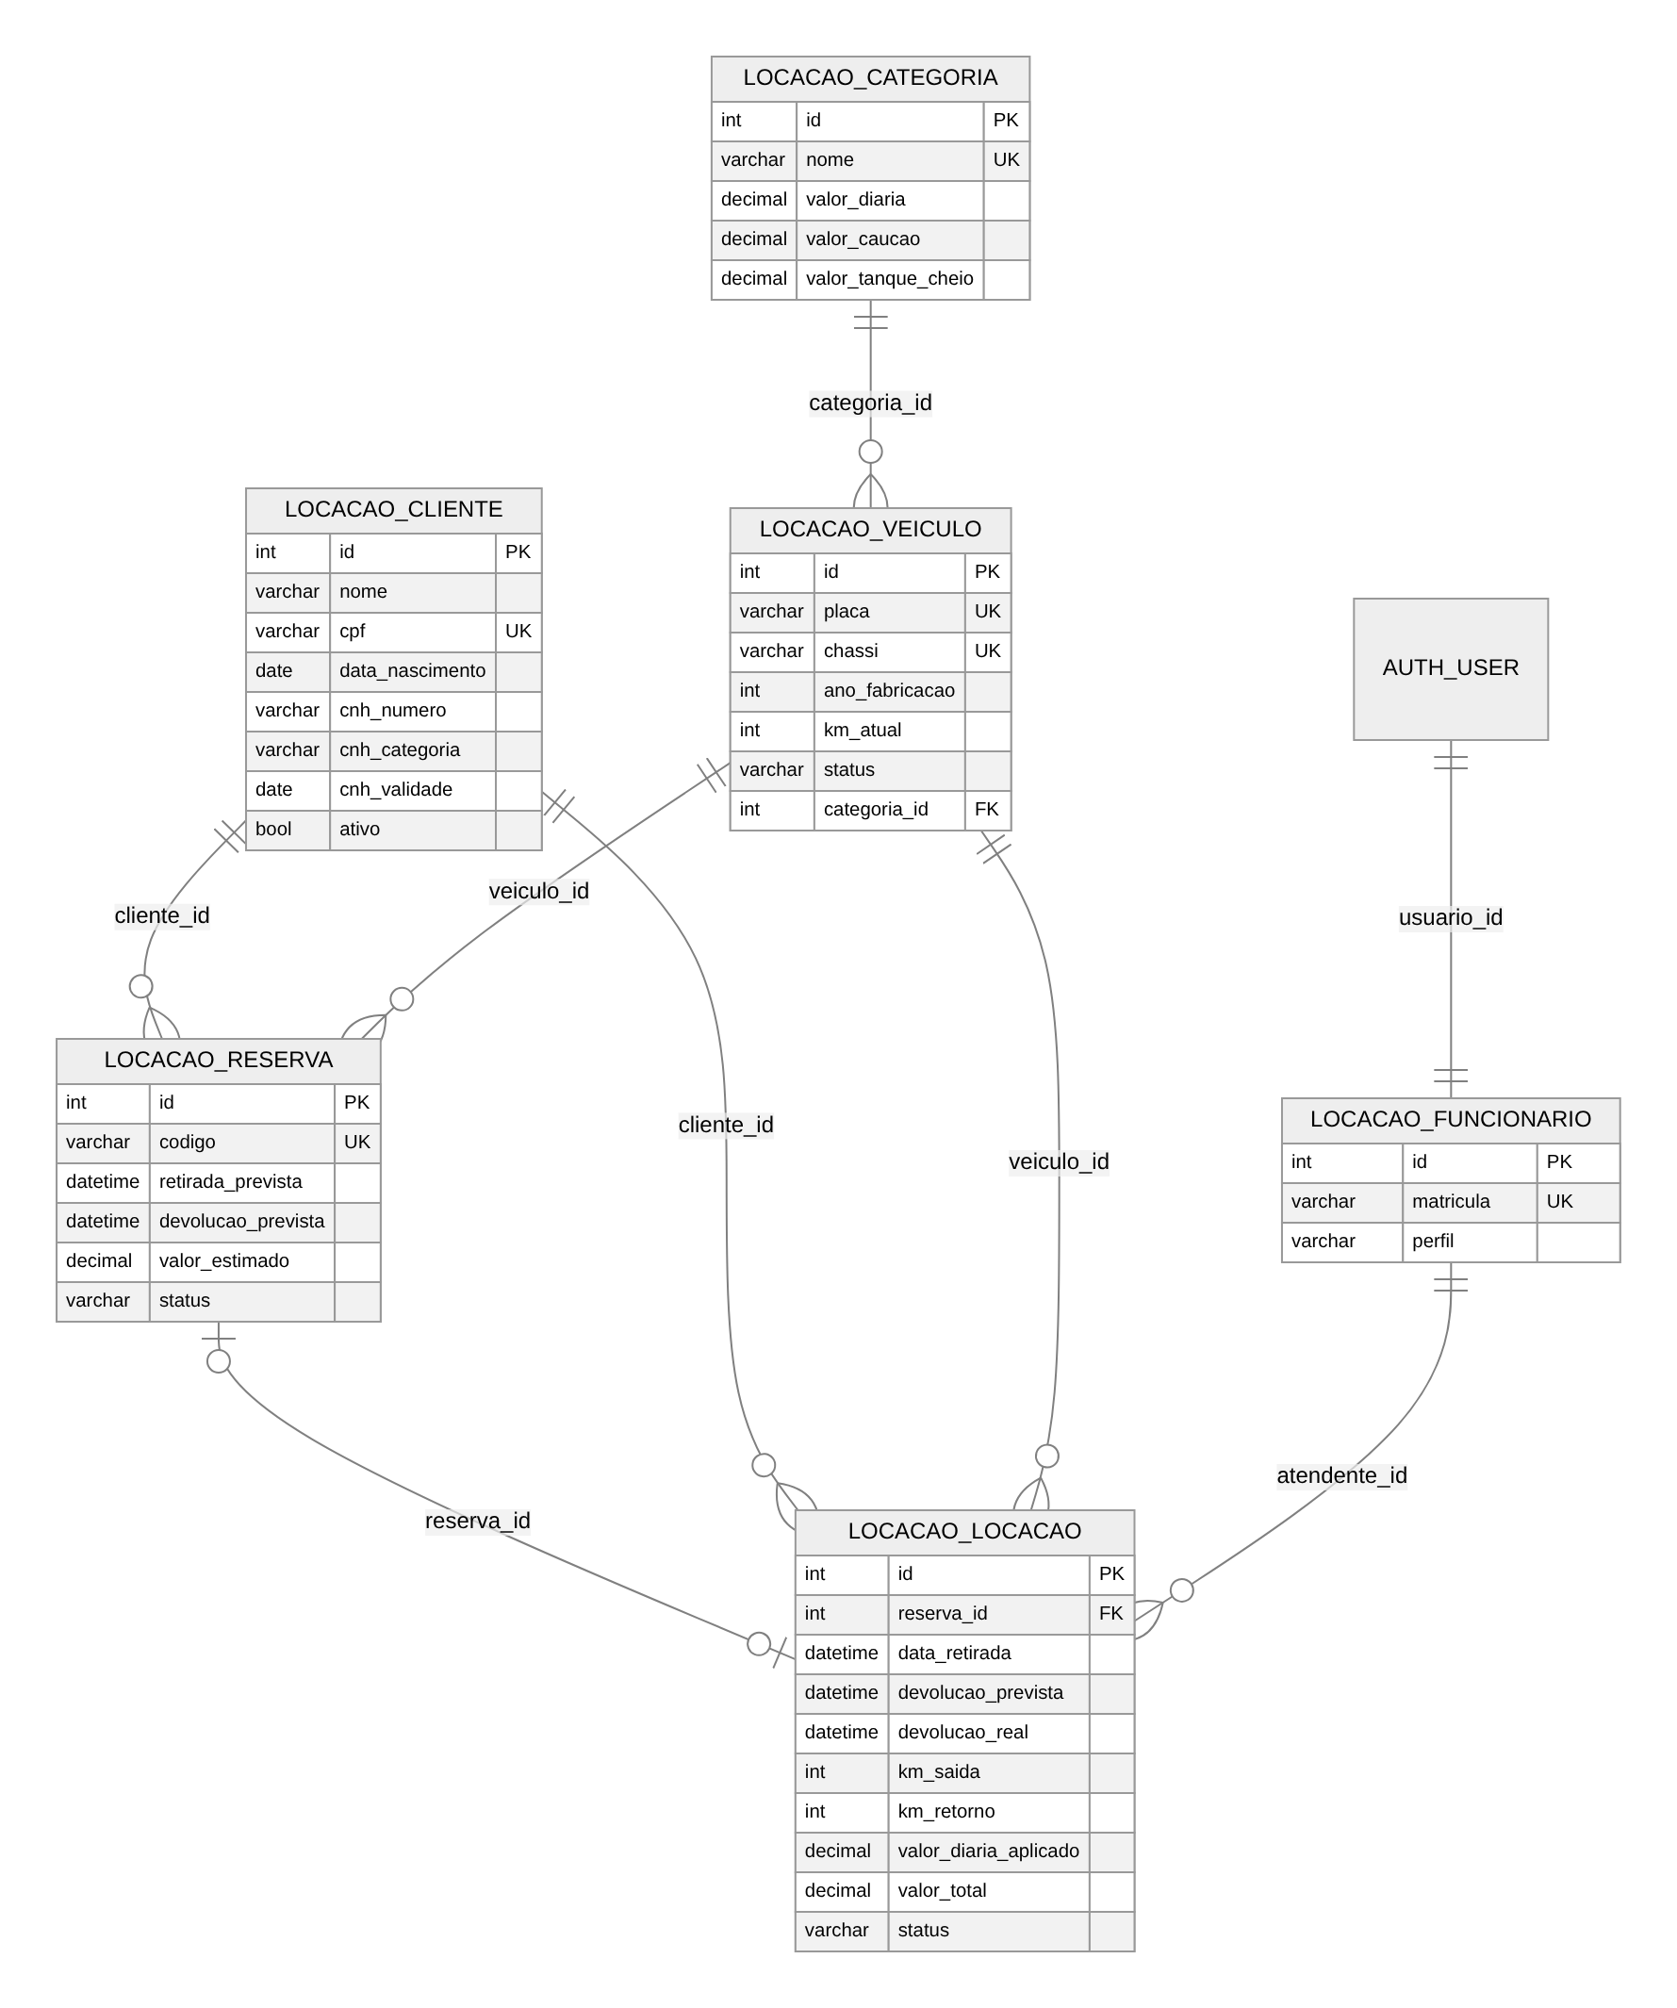
Fonte: elaborado pelo autor (diagramas/07_banco_de_dados.png).

Apêndice C — Estrutura do projeto
projeto-da-loca-o-de-carros/
├── manage.py
├── requirements.txt Django 5.2.18, asgiref, sqlparse
├── README.md
├── config/ settings.py · urls.py · wsgi.py · asgi.py
├── locacao/
│ ├── enums.py 6 enumerações do domínio
│ ├── models.py 7 entidades
│ ├── validators.py validação de CPF
│ ├── services.py 5 fórmulas de cálculo (funções puras)
│ ├── rules.py RN01–RN19 (funções puras)
│ ├── operacoes.py UC03–UC05 (transações)
│ ├── forms.py · views.py · urls.py · admin.py
│ ├── templatetags/ filtros moeda, milhar e selo de status
│ ├── management/commands/seed.py
│ ├── migrations/
│ ├── templates/ locacao/*.html · registration/login.html
│ └── tests/ test_services.py · test_rules.py · test_views.py
└── docs/
├── diagramas/ *.mmd e *.png
├── prototipos/ baixa_*.png e alta_*.png
├── fonte/ gerar_documentacao.js
└── Documentacao_Final.docx

Apêndice D — Execução em ambiente de desenvolvimento
Pré-requisitos: Python 3.12 ou superior e Git.
git clone https://github.com/bruno011203/projeto-da-loca-o-de-carros.git
cd projeto-da-loca-o-de-carros
python -m venv .venv
source .venv/bin/activate # Windows: .venv\Scripts\activate
pip install -r requirements.txt
python manage.py migrate
python manage.py seed # dados de exemplo (--reset para recriar)
python manage.py runserver # http://127.0.0.1:8000
Tabela 35 — Usuários criados pelo comando seed
Login | Senha | Perfil | Acesso
gerente | locadora123 | GERENTE | Sistema e painel administrativo (/admin)
atendente | locadora123 | ATENDENTE | Sistema

Os dados de exemplo incluem 4 categorias, 10 veículos (1 em manutenção), 5 clientes — entre eles um com 20 anos (para demonstrar RN01) e um com CNH categoria A (RN02) —, uma locação finalizada que reproduz o exemplo numérico (R$ 690,00), uma locação em andamento, uma atrasada e duas reservas futuras.

Apêndice E — Matriz de rastreabilidade
Tabela 36 — Requisito → caso de uso → regra → teste
Requisito | Caso de uso | Regras | Testes
RF02, RF03 | UC01 | RN05, RN07 | test_rn05_rn07_busca_ignora_manutencao_inativo_e_reservados
RF04, RF16 | UC02 | RN01, RN02, RN03 | test_rn01_*, test_rn02_*, test_rn03_*, test_cadastro_de_cliente_valida_cpf
RF05, RF06 | UC03 | RN04, RN06, RN08–RN10 | SobreposicaoTests, test_rn06_reserva_sobreposta_e_recusada, test_rn08_*, test_rn09_*, test_rn10_*
RF07, RF08 | UC03 | RN11, RN12 | test_rn11_cancelamento_*, test_rn12_*
RF09, RF10 | UC04 | RN13, RN14, RN15 | test_rn13_*, test_rn14_*, test_rn15_*, test_locacao_de_balcao_sem_reserva
RF11, RF12, RF13 | UC05 | RN16–RN19 | test_exemplo_do_documento_e_rn18_sem_avaria, test_rn18_avaria_*, test_rn16_*, test_rn19_*, test_atrasada_por_tempo
RF01, RF14, RF15 | — | — | test_login_obrigatorio, test_paginas_carregam, test_ciclo_completo_pela_interface

